

TRƯỜNG ĐẠI HỌC GIAO THÔNG VẬN TẢI

KHOA CÔNG NGHỆ THÔNG TIN

---------------o0o---------------



**BÀI TẬP LỚN**

**MÔN HỌC: LẬP TRÌNH WEB**

**ĐỀ TÀI: QUẢN LÝ NHÀ HÀNG**

|  |
| --- |
|  |

Giảng viên hướng dẫn: Tiến sĩ Nguyễn Kim Sao

Nhóm thực hiện: Nhóm 01 - Lớp CNTT6 - K61

Danh sách sinh viên tham gia:

|  |  |  |
| --- | --- | --- |
| STT | Họ và tên | Mã sinh viên |
| 1 | Trần Công Thành | 201240331 |
| 2 | Đoàn Quốc Huy | 201200158 |
| 3 | Ngô Thị Trang | 201200371 |
| 4 | Lưu Đình Điệp | 201200081 |
| 5 | Hứa Khắc Hiếu | 191214158 |

*Hà Nội, tháng 4 năm 2023*

**MỤC LỤC**

LỜI NÓI ĐẦU 13

CHƯƠNG 1: TỔNG QUAN VỀ ĐỀ TÀI 14

1.1. Mô tả hệ thống 14

1.2. Thu thập dữ liệu 14

1.2.1. Phỏng vấn 14

1.2.2. Lấy mẫu 21

1.3 Phân tích yêu cầu 23

CHƯƠNG 2: PHÂN TÍCH VÀ THIẾT KẾ 25

2.1. Vẽ use-case diagram 25

2.1.1. Quản lý thông tin món ăn 27

2.1.2. Quản lý thông tin nhân viên 27

2.1.3. Quản lý đặt bàn 28

2.1.4. Quản lý bàn ăn và đặt món 28

2.1.5. Thanh toán 29

2.2. Thiết kế cơ sở dữ liệu 29

2.2.1. Sơ đồ ERD, RDM 30

2.2.1.1 ERD 30

2.2.1.2. RDM 31

2.2.2. Mô tả về dữ liệu 32

2.2.2.1. Bill: 32

2.2.2.2. Category: 32

2.2.2.3. Contact 32

2.2.2.4. Dish 33

2.2.2.5. Employee 33

2.2.2.6. Gallery 34

2.2.2.7. GalleryImage 34

2.2.2.8. Ingredient 34

2.2.2.9. Menu 35

2.2.2.10. Menu_Dish 35

2.2.2.11. Order 35

2.2.2.12. Payment 36

2.2.2.13. Position 36

2.2.2.14. Recipe 36

2.2.2.15. Reservation 36

2.2.2.16. Role 36

2.2.2.17. Table 37

2.2.2.18. User 37

2.2.2.19. Thuộc tính chung của các bảng 38

2.3. Vẽ sitemap và wireframe 38

2.3.1. Sitemap 38

2.3.1.1. Guest 38

2.3.1.2. Admin 39

2.3.2. Wireframe 40

2.3.2.1. Trang chủ 40

2.3.2.2. Menu 41

2.3.2.3. Reservation 42

2.3.2.4. Gallery 43

2.3.2.5. About 44

2.3.2.6. Contact 45

CHƯƠNG 3: THIẾT KẾ HỆ THỐNG 46

3.1. Trang Admin 46

3.1.1. Quản lý nhân viên 47

3.1.1.1. Danh sách vị trí 47

3.1.1.2. Danh sách nhân viên 48

3.1.2. Quản lý Gallery 50

3.1.2.1. Danh mục ảnh 50

3.1.2.2. Danh sách ảnh 51

3.1.3. Quản lý nguyên liệu 52

3.1.3.1. Danh mục nguyên liệu 52

3.1.3.2. Danh sách nguyên liệu 53

3.1.4. Quản lý món ăn 55

3.1.4.1. Danh sách món ăn 55

3.1.4.2. Recipe 57

3.1.5. Quản lý Menu 58

3.1.6. Quản lý bán 60

3.1.6.1. Quản lý bàn 60

3.1.6.2. Quản lý đặt bàn 61

3.1.6.3. Quản lý hoá đơn 62

3.2. Trang chủ 64

3.2.1. Home 65

3.2.2. Menu 65

3.2.3. Reservation 66

3.2.4. Gallery 66

3.2.5. About 67

3.2.6. Food 67

3.2.7. Contact 68

3.2.8. Login 68

3.2.9. Sign up 69

CHƯƠNG 4: KIỂM THỬ 70

CHƯƠNG 5: TỔNG KẾT 78

5.1. Bảng phân công công việc 78

5.2. Hướng phát triển 78

5.3. Tài liệu tham khảo 78

**DANH MỤC HÌNH ẢNH**

Hình 1.1: Menu nhà hàng 23

Hình 2.1. Use case Quản lý nhà hàng 25

Hình 2.2. Use case Admin 26

Hình 2.3. Use case Nhân viên 26

Hình 2.4. Use case Quản lý món ăn 27

Hình 2.5. Quản lý thông tin nhân viên 27

Hình 2.6. Use case Quản lý bàn ăn 28

Hình 2.7. Use case Quản lý bàn ăn và đặt món 28

Hình 2.8. Use case Chức năng thanh toán 29

Hình 2.9: Sơ đồ ERD Quản lý nhà hàng 30

Hình 2.10: Sơ đồ RDM Quản lý nhà hàng 31

Hình 2.11. Sitemap Guest 38

Hình 2.12. Sitemap Admin 39

Hình 2.13. Wireframe trang chủ 40

Hình 2.14. Wireframe Menu 41

Hình 2.15. Wireframe Reservation 42

Hình 2.16. Wireframe Gallery 43

Hình 2.17. Wireframe About 44

Hình 2.18. Wireframe Contact 45

Hình 3.1. Trang Admin 46

Hình 3.2. Trang Danh sách vị trí 47

Hình 3.3. Thêm, sửa, xoá vị trí nhân viên 47

Hình 3.4. Trang Danh sách nhân viên 48

Hình 3.5. Thêm nhân viên 48

Hình 3.6. Sửa nhân viên 49

Hình 3.7. Xoá nhân viên 49

Hình 3.8. Trang Danh mục ảnh 50

Hình 3.9. Thêm, sửa, xoá Danh mục ảnh 50

Hình 3.10. Trang Danh sách ảnh 51

Hình 3.11. Thêm, sửa, xoá ảnh 52

Hình 3.12. Trang Danh mục nguyên liệu 52

Hình 3.13. Thêm, sửa, xoá Danh mục nguyên liệu 53

Hình 3.14. Trang Danh sách nguyên liệu 53

Hình 3.15. Thêm nguyên liệu 54

Hình 3.16. Sửa nguyên liệu 54

Hình 3.17. Xoá nguyên liệu 55

Hình 3.18. Trang Danh sách món ăn 55

Hình 3.19. Thêm món ăn 56

Hình 3.20. Sửa món ăn 56

Hình 3.21. Xoá món ăn 57

Hình 3.22. Trang Recipe 57

Hình 3.23. Thêm, sửa, xoá Recipe 58

Hình 3.24. Trang Danh sách Menu 59

Hình 3.25. Thêm, sửa, xoá Menu 59

Hình 3.26. Trang Quản lý bàn 60

Hình 3.27. Thêm, sửa, xoá bàn 60

Hình 3.28. Trang Quản lý đặt bàn 61

Hình 3.29. Thêm, sửa, xoá thông tin đặt bàn 61

Hình 3.30. Trang Quản lý hoá đơn 62

Hình 3.31. Trang See Order 63

Hình 3.32. Thêm, sửa, xoá Order 64

Hình 3.33. Trang Hoá đơn 64

Hình 3.34. Trang chủ 65

Hình 3.35. Trang Menu 65

Hình 3.36. Trang Reservation 66

Hình 3.37. Trang Gallery 66

Hình 3.38. Trang About 67

Hình 3.39. Trang Food 67

Hình 3.40. Trang Contact 68

Hình 3.41. Trang Login 68

Hình 3.42. Trang SignUp 69

# LỜI NÓI ĐẦU

Trong những năm trở lại đây nền kinh tế đất nước đang phát triển và ngày càng biến đổi to lớn, hoạt động kinh doanh nhà hàng nói riêng đã có những bước khởi sắc. Khi mà đời sống nâng cao, nhu cầu con người ngày càng lớn, họ không chỉ có nhu cầu về vật chất mà họ còn có nhu cầu về tinh thần, muốn được nghỉ ngơi, thư giãn, thưởng thức những món ăn ngon bên gia đình, người thân, bạn bè trong một không gian khác xa với cuộc sống ngày thường. Số lượng các nhà hàng gia tăng, cơ cấu sản phẩm dịch vụ ngày càng đa dạng. Tất cả đều đáp ứng tốt nhất nhu cầu đó của con người.

Hiện nay có hơn 83% thực khách có xu hướng tìm thông tin nhà hàng trên Internet trước khi đưa ra quyết định. Cách mạng về công nghệ tạo ra làn sóng mới trong phương thức quản lý truyền thống, tích hợp phần mềm vào quản lý giúp các hoạt động diễn ra nhanh hơn và chính xác hơn. Vì vậy trước sự đáp ứng nhu cầu của các nhà hàng, quán ăn trong thời buổi công nghệ, nhóm em chọn đề tài “Thiết kế website Quản lý nhà hàng”.

Trong quá trình hoàn thiện đề tài, nhóm em luôn nhận được sự giúp đỡ nhiệt tình của cô Nguyễn Kim Sao, nhóm em xin chân thành cảm ơn cô đã truyền tải kiến thức và kinh nghiệm cho nhóm em. Tuy nhiên, do hạn chế về mặt thời gian và kinh nghiệm nên việc phân tích thiết kế còn nhiều thiếu sót, nhóm em rất mong sẽ nhận được sự góp ý của cô để nhóm em hoàn thiện hơn.

# CHƯƠNG 1: TỔNG QUAN VỀ ĐỀ TÀI

## 1.1. Mô tả hệ thống

Hệ thống quản lý nhà hàng gồm 6 chức năng chính: quản lý đặt bàn, quản lý thực đơn, quản lý đặt món ăn, thanh toán, kiểm kê và báo cáo.

* Nhà hàng sẽ nhận **đặt bàn trực tuyến** thông qua các cuộc gọi hoặc website từ khách hàng, bao gồm 1 số thông tin cơ bản của khách hàng (Họ tên, SĐT, Email, số người đi, thời gian, ..). Sau đó nhân viên của nhà hàng sẽ thông báo tiếp nhận hoặc nhà hàng đã hết bàn trong khoảng thời gian đó đến với khách hàng. Khi khách hàng đến nhà hàng, nhân viên phục vụ bàn ra chào khách và hỏi khách đã đặt bàn trước chưa, số lượng khách đến, nếu khách đặt trước rồi thì hỏi tên và mời khách vào khu vực đã đặt bàn sẵn còn nếu khách chưa đặt trước thì xem xét và bố trí chỗ ngồi cho khách.
* **Thực đơn** của nhà hàng có rất nhiều món ăn để khách hàng lựa chọn. Mỗi món có thể bao gồm: tên, ảnh, giá tiền, loại món, cách chế biến, thành phần, … Khi khách hàng đã đến bàn thì nhân viên phục vụ bàn sẽ trình thực đơn, ghi nhận yêu cầu của khách. Sau khi khách gọi món, nhân viên phục vụ bàn chuyển phiếu order cho bộ phận bếp và bộ phận thu ngân. Bộ phận nhà bếp tiếp nhận đơn hàng và lên danh sách các nguyên liệu trong thực đơn. Sau khi bộ phận nhà bếp chế biến món ăn xong thì nhân viên phục vụ bàn sẽ mang đồ ăn lên cho khách. Nhân viên phục vụ bàn sẽ phục vụ trong quá trình khách ăn uống và đáp ứng mọi yêu cầu của khách.
* Bộ phận nhà bếp tính toán số lượng nhập xuất kho và chuyển đến bộ phận kho. Ở trong bộ phận kho hàng, căn cứ vào danh sách các nguyên liệu do bộ phận nhà bếp chuyển xuống, tiến hành công việc **xuất hàng** cho bộ phận nhà bếp, tiến hành lập **phiếu xuất kho**. Sau khi lấy được nguyên liệu bộ phận nhà bếp tiến hành chế biến món ăn. Cuối ngày làm việc, bộ phận nhà bếp kiểm tra lại những hàng hoá còn thừa để nhập vào kho.
* Khi khách có nhu cầu **thanh toán**, nhân viên phục vụ bàn liên hệ với bộ phận nhân viên thu ngân xem khách bàn số bao nhiêu để tính toán và **lập hoá đơn** thanh toán cho khách hàng. Hàng ngày bộ phận thu ngân sẽ nhập hoá đơn vào sổ mỗi ngày làm việc. Sau đó căn cứ vào các hoá đơn thanh toán trong ngày, để **kiểm kê doanh thu trong ngày và gửi báo cáo** tới quản lý nhà hàng.
* Hàng ngày, bộ phận kho hàng theo dõi, **kiểm kê, đánh giá hàng hoá** trong kho. Sau mỗi ngày làm việc, bộ phận kho hàng kiểm kê số lượng hàng tồn và so sánh sai lệch với số liệu trong sổ. Để nhập nguyên liệu, nhà kho sẽ tiến hành đặt hàng từ nhà cung cấp. Việc nhập hàng từ nhà cung cấp phụ thuộc vào yêu cầu từ bộ phận bếp và bộ phận bếp căn cứ vào các hàng hoá tồn kho, đưa danh sách các nguyên liệu cho bộ phận kho hàng. Hàng hoá sẽ được **kiểm tra khi nhập**. Sau khi hàng hoá nhập kho, bộ phận kho hàng gửi phiếu nhập hàng tới bộ phận thu ngân và thanh toán tiền cho nhà cung cấp.

## 1.2. Thu thập dữ liệu

### 1.2.1. Phỏng vấn

* Đối tượng Người Quản lý nhà hàng

|  |  |
| --- | --- |
| **Kế hoạch phỏng vấn** | |
| **Người được hỏi:** Nguyễn Diệu Linh | **Người phỏng vấn:** Đoàn Quốc Huy, Trần Công Thành |
| **Câu hỏi phỏng vấn** | |
| **Nội dung câu hỏi:**   * Câu 1: Cơ cấu tổ chức nhân viên của nhà hàng như thế nào, có theo khuôn mẫu chung hay không? * Câu 2: Anh/chị có quan tâm đến trình độ học vấn và chuyên môn của từng bộ phận nhân viên của mình không ? * Câu 3: Chế độ tiền lương và tiền thưởng của nhà hàng và chế độ đãi ngộ cho nhân viên như thế nào? * Câu 4: Nhà hàng do anh/chị quản lí thường gặp những sự cố nào ?( Vấn đề đặt bàn, thiếu hụt nguyên liệu, chênh lệch số liệu, quá tải...) * Câu 5: Bên anh(chị) có tính tiền dịch vụ và tiền phòng riêng không ? * Câu 6: Nhà hàng của anh/chị có những bộ phận nào? * Câu 7: Nhà hàng có thường xuyên đưa ra những đợt khuyến mại không? * Câu 8: Nhà hàng có những hình thức thanh toán nào? * Câu 9: Theo anh chị menu của nhà hàng đã đáp ứng được về độ đa dạng phong phú chưa? | **Ước lượng thời gian:**   * Câu 1: 2 phút * Câu 2: 3 phút * Câu 3: 3 phút * Câu 4: 4 phút * Câu 5: 3 phút * Câu 6: 3 phút * Câu 7: 3 phút * Câu 8: 6 phút * Câu 9: 3 phút |
| **Kết quả phỏng vấn** | |
| **Câu hỏi** | **Trả lời** |
| Câu 1: Cơ cấu tổ chức nhân viên của nhà hàng như thế nào, có theo khuôn mẫu chung hay không? | Chúng tôi tổ chức quản lý nhân viên theo một cơ cấu phổ biến của hầu hết các nhà hàng hiện nay. |
| Câu 2: Anh/chị có quan tâm đến trình độ học vấn và chuyên môn của từng bộ phận nhân viên của mình không ? | Có. Điều đó là cần thiết để tôi quản lý một cách có hiệu quả hơn vì từng bộ phận riêng biệt sẽ được quy định một trình độ nhất định ví dụ như bộ phận thu ngân khi được tuyển dụng phải có bằng hoặc chứng chỉ về ngành kế toán và có kinh nghiệm làm việc 1 năm, các bộ phận khác cũng có những quy định riêng. |
| Câu 3: Chế độ tiền lương và tiền thưởng của nhà hàng và chế độ đãi ngộ cho nhân viên như thế nào? | Đối với từng bộ phận sẽ có một mức lương khác nhau ,còn về tiền thưởng và chế độ, sẽ phụ thuộc vào doanh thu của nhà hàng và về năng suất của đội ngũ nhân viên từ đó chúng tôi sẽ đưa ra nhưng mức lương và thưởng khác nhau. |
| Câu 4: Nhà hàng do anh/chị quản lí thường gặp những sự cố nào? (Vấn đề đặt bàn, thiếu hụt nguyên liệu, chênh lệch số liệu, quá tải...) | Những sự cố chúng tôi thường hay gặp là đôi khi nhân viên mang nhầm đồ ăn cho khách hoặc thiếu đồ mà khách gọi , nhân viên phục vụ không cẩn thận làm rớt đồ ăn. Đôi khi chúng tôi cũng gặp một số khách hàng đặt bàn nhưng không đến. |
| Câu 5: Anh/chị xử lý những sự cố đó như thế nào ? | Đối với việc mang nhầm hay thiếu đồ chúng tôi sẽ dựa vào mức độ và từng trường hợp để chúng tôi xử lý . Nếu như ảnh hưởng đến khách hàng chúng tôi sẽ trực tiếp phê bình nhân viên trước mặt khách hàng và xin lỗi. Chúng tôi ngay lập tức sẽ thay thế hoặc làm mới đồ ăn cho khách hàng. |
| Câu 6: Nhà hàng của anh/chị có những bộ phận nào? | Nhà hàng chúng tôi chia làm 5 bộ phận bộ cụ thể bao gồm bộ phận thu ngân , bộ phận phục vụ,bộ phận nhà bếp , bộ phận chăm sóc khách hàng và bộ phận bảo vệ. Mọi người làm việc theo ca. |
| Câu 7: Nhà hàng có thường xuyên đưa ra những đợt khuyến mại không? | Có, chúng tôi thường đưa ra khuyến mại vào những ngày lễ, tết và ngày kỉ niệm của nhà hàng nhằm tri ân khách hàng và quảng bá nhà hàng. |
| Câu 8: Nhà hàng có những hình thức thanh toán nào? | Chúng tôi có các hình thức thanh toán khá phổ biến hiện nay như thanh toán bằng tiền mặt, thanh toán bằng thẻ hoặc thanh toán bằng ví điện tử . |
| Câu 9: Theo anh chị menu của nhà hàng đã đáp ứng được về độ đa dạng phong phú chưa? | Ngoài phục vụ các loại đồ ăn phổ biến chúng tôi còn có 1 menu gồm các món đặc biệt của các vùng miền. Ngoài ra chúng tôi cũng luôn luôn học hỏi để menu thêm phong phú. Vì vậy chúng tôi tin rằng đủ sức đáp ứng tất cả nhu cầu của khách. |
| **Đánh giá chung:** Buổi phỏng vấn diễn ra thuận lợi nhưng do vì lần đầu phỏng vấn nên người phỏng vấn có kỹ năng giao tiếp chưa được tốt. | |

* Đối tượng Nhân viên nhà hàng

|  |  |
| --- | --- |
| **Kế hoạch phỏng vấn** | |
| **Người được hỏi:** Đặng Quốc Khánh | **Người phỏng vấn:** Lưu Đình Điệp, Nguyễn Khắc Hiếu |
| **Câu hỏi phỏng vấn** | |
| **Nội dung câu hỏi:**   * Câu 1: Một nhân viên sẽ tham gia vào một bộ phận hay nhiều bộ phận ? * Câu 2: Bạn đảm nhiệm những công việc nào ? * Câu 3: Bạn có thể cho biết quá trình của các nhiệm vụ đó ra sao được không ? * Câu 4: Cách tiếp đón, phục vụ khách hàng ở mỗi độ tuổi có gì khác nhau không? * Câu 5: Khi có phản hồi không tốt từ khách hàng về món ăn bạn xử lý ra sao? * Câu 6: Bạn có thấy môi trường làm việc có thể hỗ trợ mình trong quá trình phát triển bản thân không? * Câu 7: Khi thao tác với các nghiệp vụ trên máy tính cho nhà hàng có gặp trở ngại nào không ? * Câu 8: Với 1 số lượng khách lớn cùng vào nhà hàng 1 lúc thì chất lượng phục vụ có bị ảnh hưởng hay không ? * Câu 9: Bạn có muốn góp ý để cải thiện hệ thống của nhà hàng không? | **Ước lượng thời gian:**   * Câu 1: 2 phút * Câu 2: 3 phút * Câu 3: 3 phút * Câu 4: 4 phút * Câu 5: 3 phút * Câu 6: 3 phút * Câu 7: 3 phút * Câu 8: 6 phút * Câu 9: 3 phút |
| **Kết quả phỏng vấn** | |
| **Câu hỏi** | **Trả lời** |
| Câu 1: Một nhân viên sẽ tham gia vào một bộ phận hay nhiều bộ phận ? | Một nhân viên có thể làm trong nhiều bộ phận. Tùy thuộc vào năng lực của nhân viên. |
| Câu 2: Bạn đảm nhiệm những công việc nào ? | Tôi đảm nhiệm công việc chăm sóc khách hàng và tiếp nhận các đơn order của khách. |
| Câu 3: Bạn có thể cho biết quá trình của các nhiệm vụ đó ra sao được không ? | - Việc chăm sóc khách hàng: Tôi sẽ trực tin nhắn trên các nền tảng xã hội mà nhà hàng có mặt và điện thoại để xử lý những yêu cầu, khiếu nại của khách hàng cũng như hỗ trợ khách hàng một cách nhanh chóng và chính xác.  - Việc tiếp nhận order của khách: Tôi sẽ thường xuyên kiểm tra xem có khách order online không và từ đó sẽ báo lên bộ phận quản lý và nhà bếp để có thể chuẩn bị bàn đúng giờ như khách đã đặt. |
| Câu 4: Cách tiếp đón, phục vụ khách hàng ở mỗi độ tuổi có gì khác nhau không? | Phương châm của chúng tôi là làm vui lòng khách đến vừa lòng khách đi vì vậy chúng tôi luôn tiếp đón và phục vụ khách hàng một cách chu đáo và nhiệt tình nhất dù khách hàng ở bất kì độ tuổi nào. |
| Câu 5: Khi có phản hồi không tốt từ khách hàng về món ăn bạn xử lý ra sao? | Đây là một điều rất đáng tiếc dành cho khách hàng cũng như nhà hàng vì không ai muốn điều này xảy ra cả . Tuy nhiên mỗi người có một khẩu vị riêng nên khi nhận được phản hồi của khách hàng trước tiên chúng tôi sẽ xin lỗi trực tiếp với khách hàng và sẽ có biện pháp để giải quyết ổn thỏa nhất tiếp theo chúng tôi sẽ tiếp thu và có điều chỉnh sao cho món ăn được hoàn thiện hơn. |
| Câu 6: Bạn có thấy môi trường làm việc có thể hỗ trợ mình trong quá trình phát triển bản thân không? | Tất nhiên rồi, tôi cảm thấy mình trở nên nhanh nhẹn và năng động hơn. Đồng thời tôi cũng cải thiện được về các chuyên môn nghiệp vụ. |
| Câu 7: Khi thao tác với các nghiệp vụ trên máy tính cho nhà hàng có gặp trở ngại nào không ? | Cho đến thời điểm hiện tại thì tôi chưa gặp trở ngại nào lớn. |
| Câu 8: Với 1 số lượng khách lớn cùng vào nhà hàng 1 lúc thì chất lượng phục vụ có bị ảnh hưởng hay không ? | Tất nhiên là có. Khách đông đồng nghĩa với việc bộ phận phục vụ phải rải đều ra, dẫn đến tình trạng khách phải chờ đợi. Chúng tôi rất tiếc về điều đó nhưng cũng rất may mắn khi được khách hàng hiểu và thông cảm. |
| Câu 9: Bạn có muốn góp ý để cải thiện hệ thống của nhà hàng không? | Hiện tại tôi thấy hệ thống nhà hàng rất ổn. |
| **Đánh giá chung:** Buổi phỏng vấn diễn ra thuận lợi nhưng do vì lần đầu phỏng vấn nên người phỏng vấn có kỹ năng giao tiếp chưa được tốt. | |

* Đối tượng Khách hàng

|  |  |
| --- | --- |
| **Kế hoạch phỏng vấn** | |
| **Người được hỏi:** Nguyễn Bùi Linh Chi | **Người phỏng vấn:** Ngô Thị Trang |
| **Câu hỏi phỏng vấn** | |
| **Nội dung câu hỏi:**   * Câu 1: Anh(chị) có hài lòng về hệ thống của nhà hàng không? * Câu 2: Phương thức thanh toán mà anh(chị) thường dùng khi đến nhà hàng? * Câu 3: Anh(chị) có muốn cải thiện điều gì trong cách thức thanh toán của nhà hàng không ? * Câu 4: Trong quá trình trải nghiệm dịch vụ của nhà hàng, anh(chị) có từng gặp vấn đề gì đối với nhà hàng hay không? Nếu có, hãy kể cụ thể một trải nghiệm * Câu 5: Nếu quá trình sử dụng dịch vụ không tốt anh(chị) sẽ phàn nàn với ai? * Câu 6: Những yếu tố nào khiến anh(chị) quan tâm khi đến nhà hàng ? * Câu 7: Thực đơn của nhà hàng đã đáp ứng được nhu cầu của anh(chị) chưa? * Câu 8: Anh(chị) có muốn đóng góp gì để cải thiện nhà hàng không ? * Câu 9: Anh(chị) có hay đặt bàn qua website của nhà hàng không? | **Ước lượng thời gian:**   * Câu 1: 2 phút * Câu 2: 3 phút * Câu 3: 3 phút * Câu 4: 4 phút * Câu 5: 3 phút * Câu 6: 3 phút * Câu 7: 3 phút * Câu 8: 6 phút * Câu 9: 3 phút |
| **Kết quả phỏng vấn** | |
| **Câu hỏi** | **Trả lời** |
| Câu 1: Anh(chị) có hài lòng về hệ thống của nhà hàng không ? | Mình khá hài lòng. |
| Câu 2: Phương thức thanh toán mà anh(chị) thường dùng khi đến nhà hàng ? | Mình thường hay thanh toán bằng thẻ hoặc ví điện tử. |
| Câu 3: Anh(chị) có muốn cải thiện điều gì trong cách thức thanh toán của nhà hàng không ? | Mình thấy nhà hàng có rất nhiều hình thức thanh toán vì vậy mình nghĩ không cần cải thiện thêm. |
| Câu 4: Trong quá trình trải nghiệm dịch vụ của nhà hàng, anh(chị) có từng gặp vấn đề gì đối với nhà hàng hay không? Nếu có, hãy kể cụ thể một trải nghiệm | Mình từng phải đợi món ăn ra khá lâu vì nhà hàng quá đông tuy nhiên mình cũng có thể thông cảm được vì lượng khách vào nhà hàng là rất đông. |
| Câu 5: Nếu quá trình sử dụng dịch vụ không tốt anh(chị) sẽ phàn nàn với ai? | Mình thường phản hồi lại cho phục vụ nếu bị thiếu món hoặc nhầm món. Nếu mình có đóng góp khác thì mình sẽ phản hồi qua bộ phận chăm sóc khách hàng của nhà hàng. |
| Câu 6: Những yếu tố nào khiến anh(chị) quan tâm khi đến nhà hàng ? | Mình quan tâm đến chất lượng đồ ăn và thái độ của nhân viên. |
| Câu 7: Thực đơn của nhà hàng đã đáp ứng được nhu cầu của anh(chị) chưa? | Nhà hàng có menu rất phong phú đến mặc dù mình thường xuyên đến nhà hàng này nhưng mình cũng chưa trải nghiệm được hết menu của nhà hàng. |
| Câu 8: Anh(chị) có muốn đóng góp gì để cải thiện nhà hàng không ? | Mình nghĩ nhà hàng nên mở thêm cơ sở ở Cầu Giấy để mình có thể đến nhà hàng gần hơn. |
| Câu 9: Anh(chị) có hay đặt bàn qua website của nhà hàng không? | Thi thoảng mình sẽ đặt qua website khi mà mình có lịch hẹn với đối tác từ trước. |
| **Đánh giá chung:** Buổi phỏng vấn diễn ra thuận lợi nhưng do vì lần đầu phỏng vấn nên người phỏng vấn có kỹ năng giao tiếp chưa được tốt. | |

### 1.2.2. Lấy mẫu

**Mẫu hoá đơn thanh toán:**

|  |  |  |  |  |  |  |  |  |  |  |  |  |  |  |  |  |  |  |  |  |  |  |  |  |  |  |  |  |  |  |  |  |  |  |  |  |  |  |  |  |  |  |  |  |  |  |  |  |  |  |  |  |
| --- | --- | --- | --- | --- | --- | --- | --- | --- | --- | --- | --- | --- | --- | --- | --- | --- | --- | --- | --- | --- | --- | --- | --- | --- | --- | --- | --- | --- | --- | --- | --- | --- | --- | --- | --- | --- | --- | --- | --- | --- | --- | --- | --- | --- | --- | --- | --- | --- | --- | --- | --- | --- |
| |  |  | | --- | --- | | **c93f245aa6c85b1b3bf5e2163c6b1405** | **Pato Restaurant**  Địa chỉ: 68 Nguyên Xá – Minh Khai – Từ Liêm – Hà Nội  Website: www.patorestaurant.com  Điện thoại: 088 671 0808 |   **HOÁ ĐƠN THANH TOÁN**  Tên khách hàng: ……………………………………………………………………  Điện thoại: ………………………………………………………………………….  Địa chỉ: ……………………………………………………………………………..   |  |  |  |  |  | | --- | --- | --- | --- | --- | | STT | Tên món | Số lượng | Đơn giá | Thành tiền | | 1 |  |  |  |  | | 2 |  |  |  |  | | 3 |  |  |  |  | | 4 |  |  |  |  | | 5 |  |  |  |  | | 6 |  |  |  |  | | 7 |  |  |  |  | | 8 |  |  |  |  | | Tổng tiền: | | | |  |   Thành tiền (bằng chữ) : ……………………………………………………………..  ……………………………………………………………………………………….    Ngày….., tháng….., năm 20……  **Cảm ơn quý khách và hẹn gặp lại!**  **Khách hàng Nhân viên** |

**Menu của nhà hàng:**

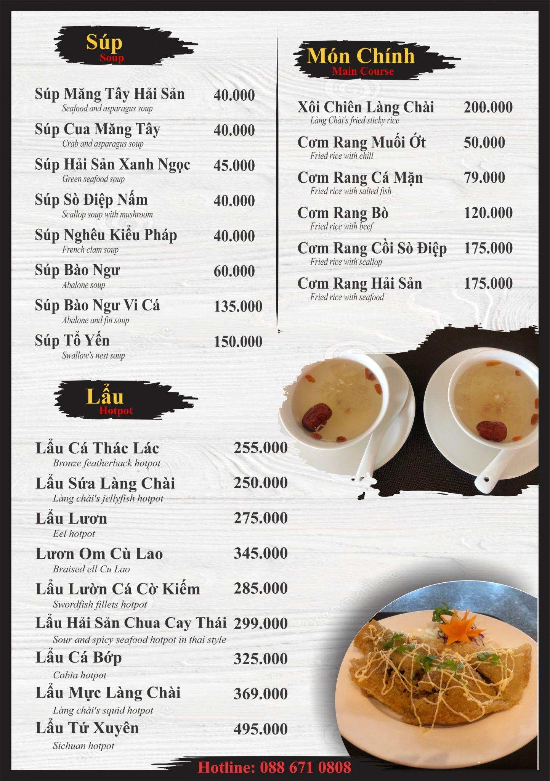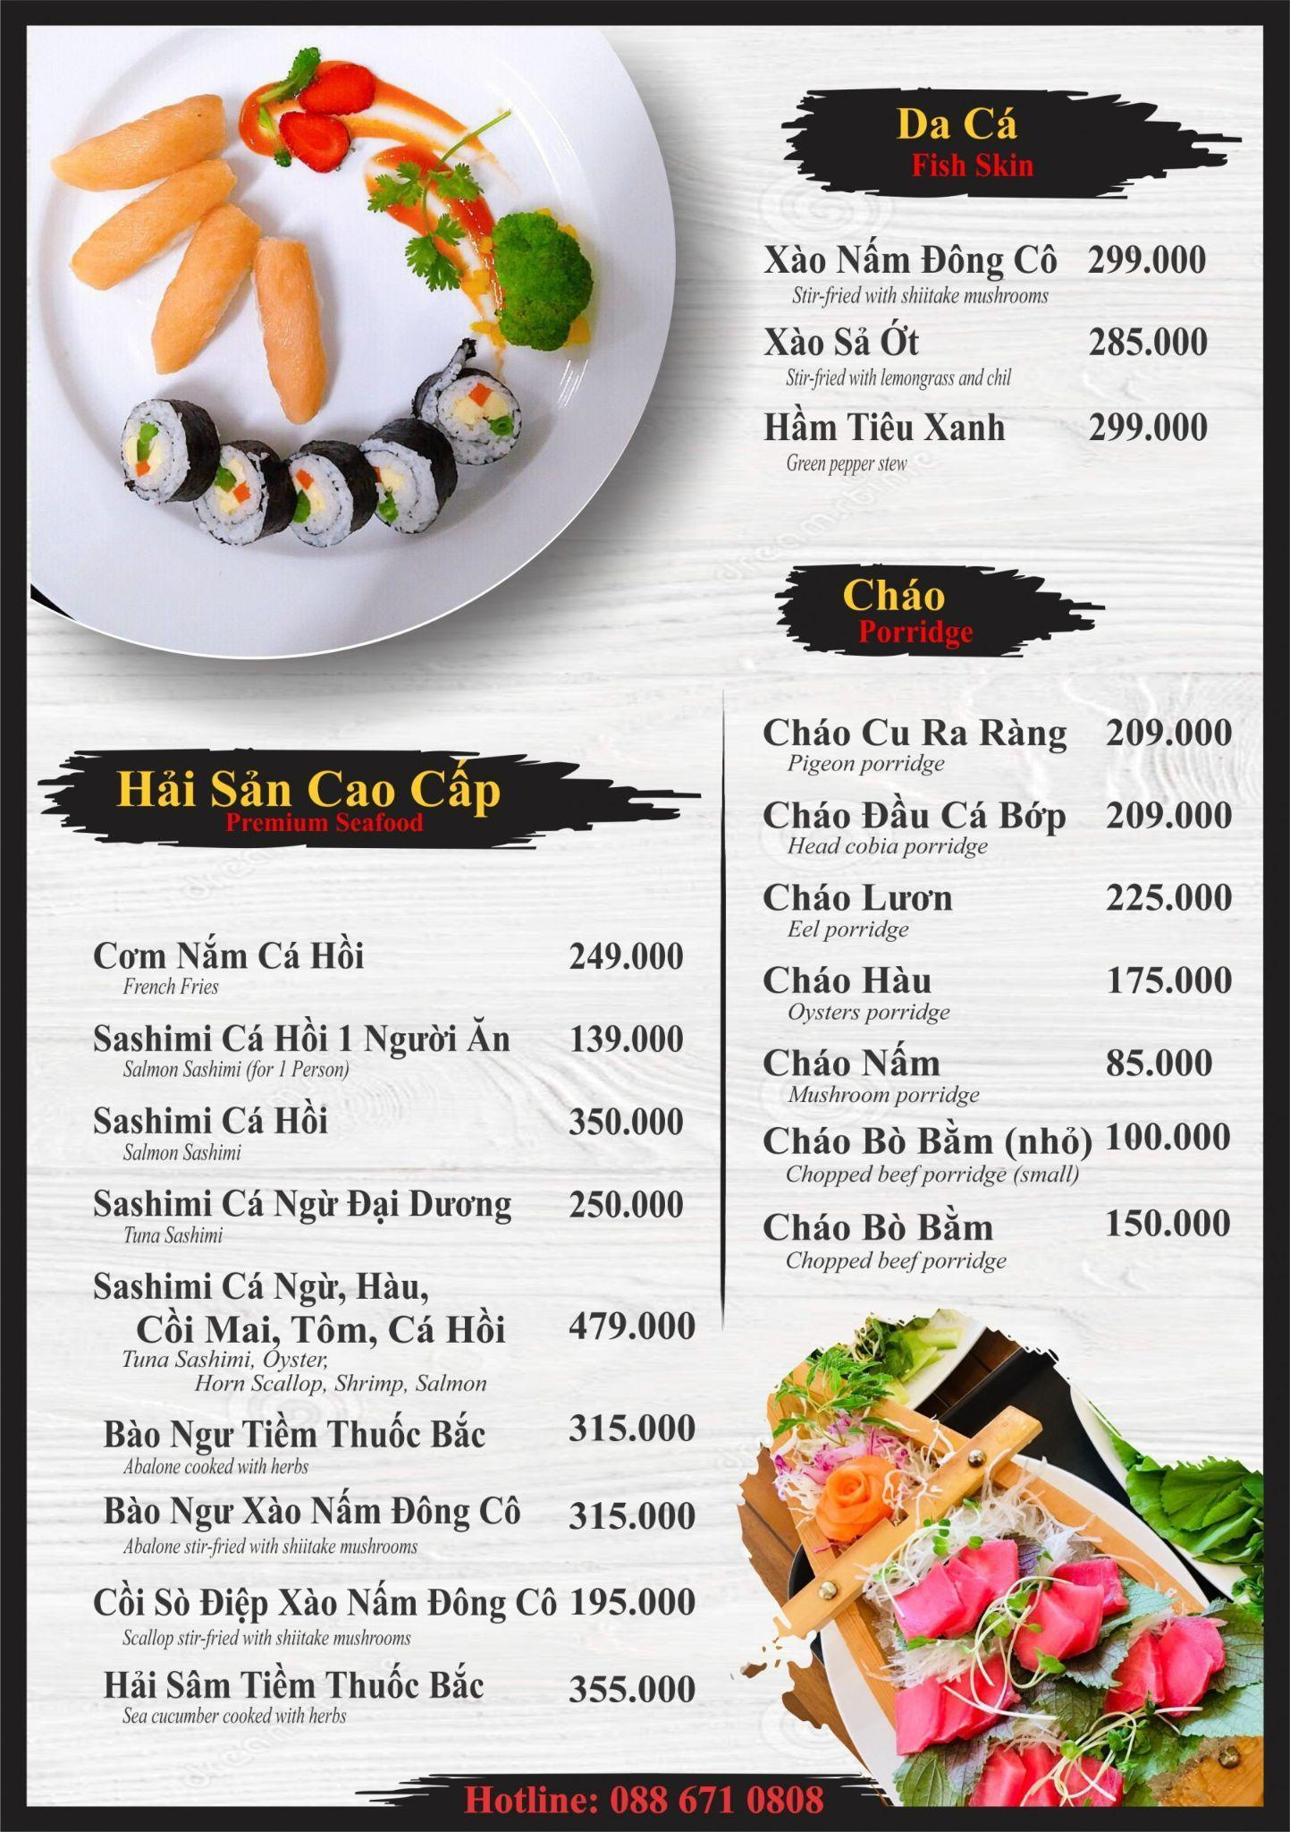

##### Hình 1.1: Menu nhà hàng

### 1.3 Phân tích yêu cầu

* Dựa vào khảo sát và mô tả về hệ thống quản lý nhà hàng, ta có thể đưa đến kết luận, website quản lý nhà hàng cần đáp ứng được một số chức năng như sau:
* Giao diện người dùng thân thiện: Giao diện cần phải được thiết kế sao cho dễ sử dụng và dễ tương tác. Người dùng có thể truy cập và sử dụng các tính năng khác nhau của hệ thống một cách dễ dàng. Website bao gồm 1 giao diện cho khách hàng và 1 giao diện cho người quản trị.
* Tính năng quản lý đặt bàn: Website cần cung cấp tính năng đặt bàn trực tuyến cho khách hàng, cho phép khách hàng chọn loại bàn và thời gian phù hợp với họ. Hệ thống cần cho phép quản lý cập nhật số lượng bàn, quản lý trạng thái đặt bàn và yêu cầu của khách hàng.
* Tính năng quản lý các món ăn và nguyên vật liệu. Website cần cung cấp khả năng thay đổi các thông tin về món ăn, cũng như cách chế biến, quản lý số lượng nguyên liệu dành cho món ăn, khi thêm order cho món ăn thì phải trừ đi số nguyên liệu tương ứng trên hệ thống. Món ăn cần có công thức hướng dẫn rõ ràng để có thể kiểm soát xem khách hàng có dị ứng với thành phần nào của món hay không. Menu của nhà hàng cần được đưa lên website để khách hàng có thể dễ dàng thấy về chi tiết món ăn, giá cả để khách hàng biết về các sản phẩm của nhà hàng.
* Tính năng quản lý gọi món: Website cần cung cấp khả năng thêm khả năng quản lý order tại nhà hàng của khách cho quản trị viên, cho phép dễ dàng thêm số lượng, lên món, kiểm soát tình trạng order của khách hàng. Phục vụ cho việc quản lý hóa đơn.
* Tính năng thanh toán: Website cần cung cấp khả năng thanh toán cho khách hàng, ví dụ như tiền mặt, ví điện tử, … Sau khi khách hàng thanh toán thành công, hệ thống có thể xuất hóa đơn thanh toán, hoặc gửi hóa đơn điện tử đến email của khách hàng.
* Tính năng thống kê báo cáo: Website cần có khả năng hiển thị doanh thu của nhà hàng qua từng ngày, tháng, quý hay năm.
* Tính năng quản lý nhân viên: Hệ thống đầu bếp cũng là một tiêu chí đối với những người sành ăn, những đầu bếp tiêu biểu sẽ là gương mặt của nhà hàng trên website
* Tính năng quản lý bài viết: Website cần có những bài viết để quảng bá về dịch vụ, món ăn, các thông tin bên lề hay giới thiệu về nhà hàng.
* Tính năng quản lý tài khoản người dùng: Website cần có hệ thống đăng nhập đăng ký, người dùng được chia thành 2 lớp: Người quản trị và khách hàng. Mỗi đối tượng sẽ có thể truy cập đến các phần tương ứng trong hệ thống.
* Chức năng cho lớp Admin:
* Quản lý nguyên liệu bao gồm cả số lượng tồn và danh mục nguyên liệu.
* Quản lý user.
* Quản lý món ăn (công thức món ăn, thông tin của món ăn, ảnh).
* Quản lý Menu (thực đơn của nhà hàng).
* Quản lý Hóa đơn thanh toán bao gồm khuyến mại, chi tiết Order của khách.
* Quản lý bàn và đặt bàn.
* Quản lý nhân viên.
* Đăng ký, đăng nhập
* Quản lý tài khoản cá nhân.
* Quản lý Blog
* Chức năng cho lớp Guest (Khách hàng):
* Xem các thông tin của nhà hàng (món ăn, đầu bếp địa điểm, ..)
* Đăng ký tài khoản và đăng nhập.
* Quản lý tài khoản cá nhân.
* Đặt bàn trực tuyến.
* Xem tình trạng đơn đặt bàn của bản thân.
* Nhận hóa đơn điện tử thông qua email trong trường hợp đặt bàn trực tuyến.
* Xem các bài viết

# CHƯƠNG 2: PHÂN TÍCH VÀ THIẾT KẾ

## 2.1. Vẽ use-case diagram

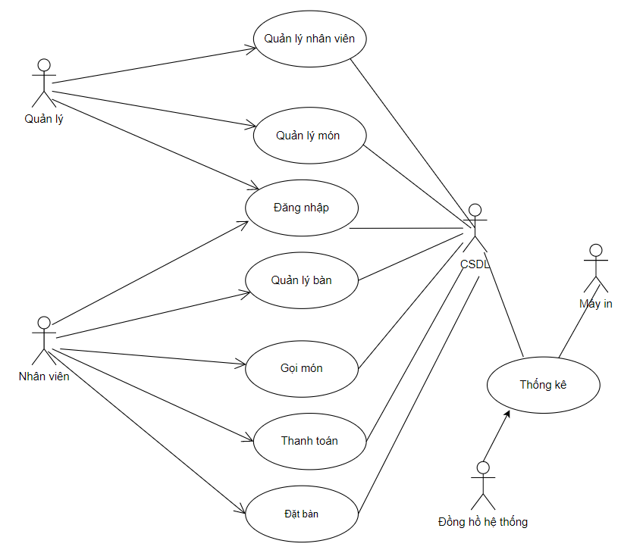

##### Hình 2.1. Use case Quản lý nhà hàng

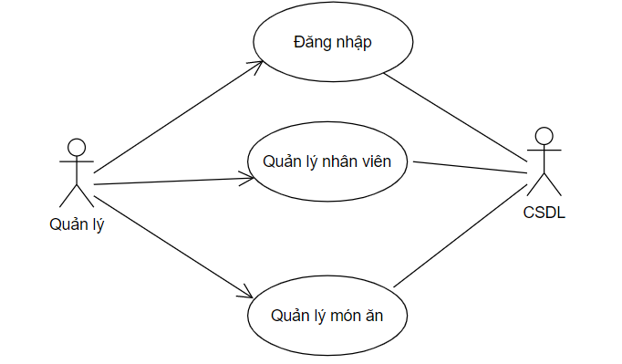

##### Hình 2.2. Use case Admin

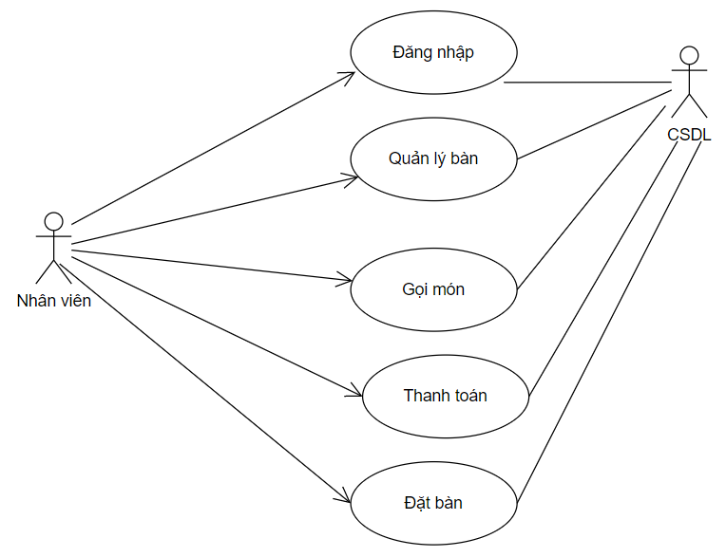

##### Hình 2.3. Use case Nhân viên

### 2.1.1. Quản lý thông tin món ăn

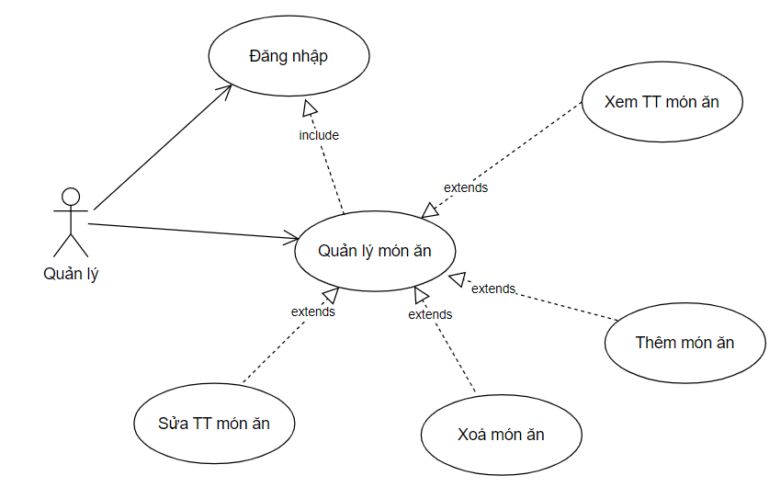

##### Hình 2.4. Use case Quản lý món ăn

### 2.1.2. Quản lý thông tin nhân viên

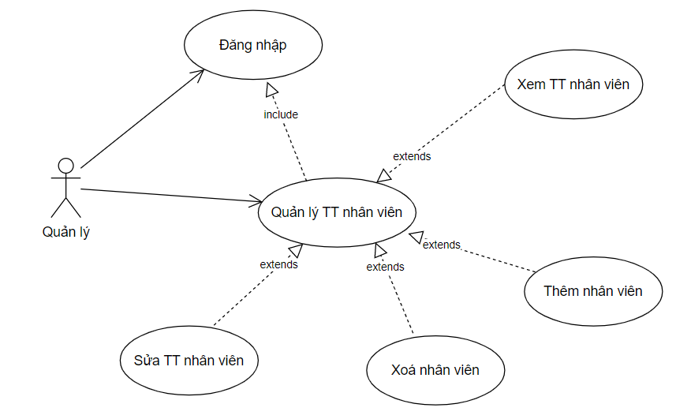

##### Hình 2.5. Quản lý thông tin nhân viên

### 2.1.3. Quản lý đặt bàn

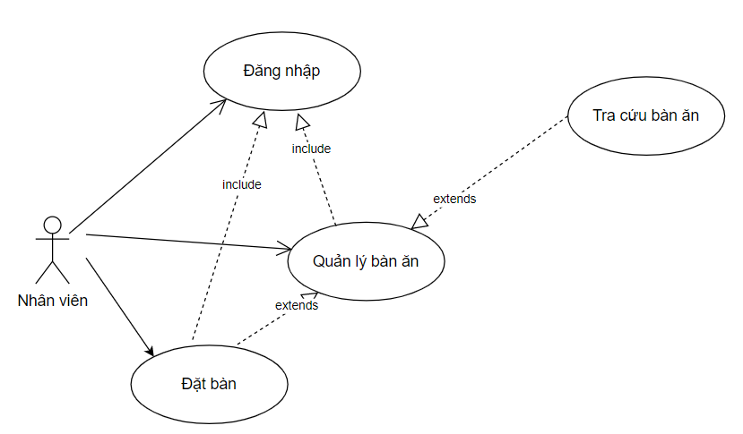

##### Hình 2.6. Use case Quản lý bàn ăn

### 2.1.4. Quản lý bàn ăn và đặt món

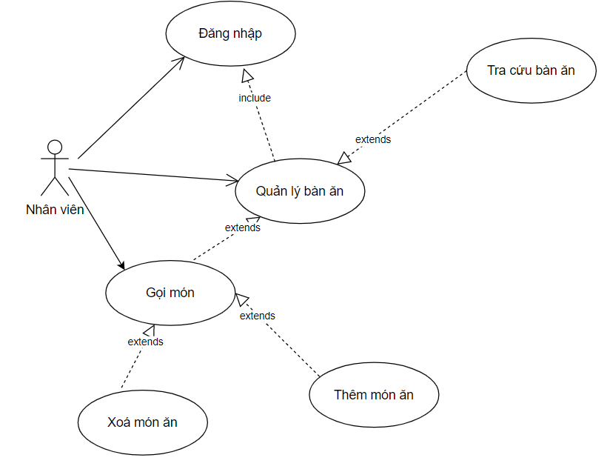

##### Hình 2.7. Use case Quản lý bàn ăn và đặt món

### 2.1.5. Thanh toán

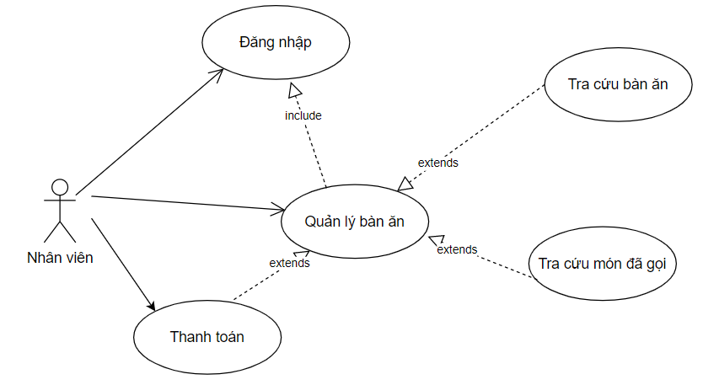

##### Hình 2.8. Use case Chức năng thanh toán

## 2.2. Thiết kế cơ sở dữ liệu

### 2.2.1. Sơ đồ ERD, RDM

#### 2.2.1.1 ERD

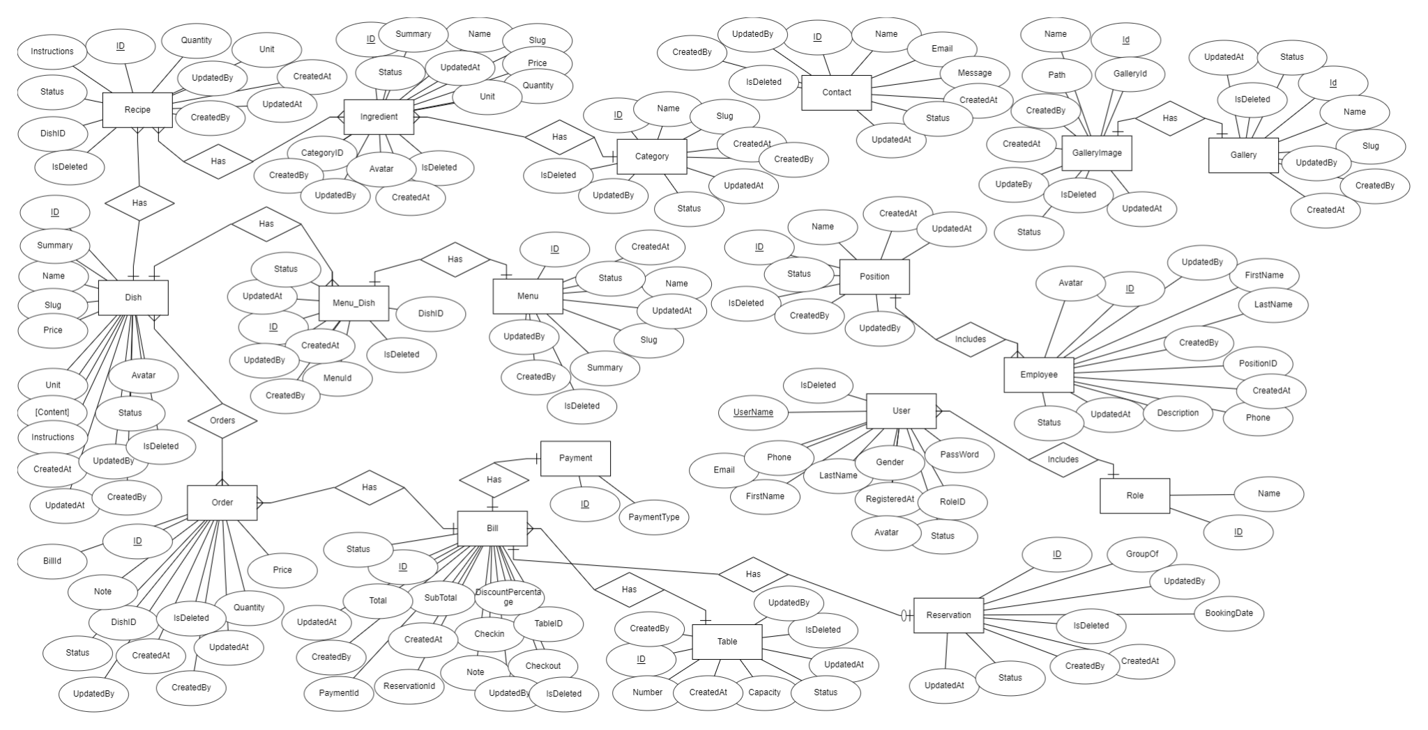

##### Hình 2.9: Sơ đồ ERD Quản lý nhà hàng

#### 2.2.1.2. RDM

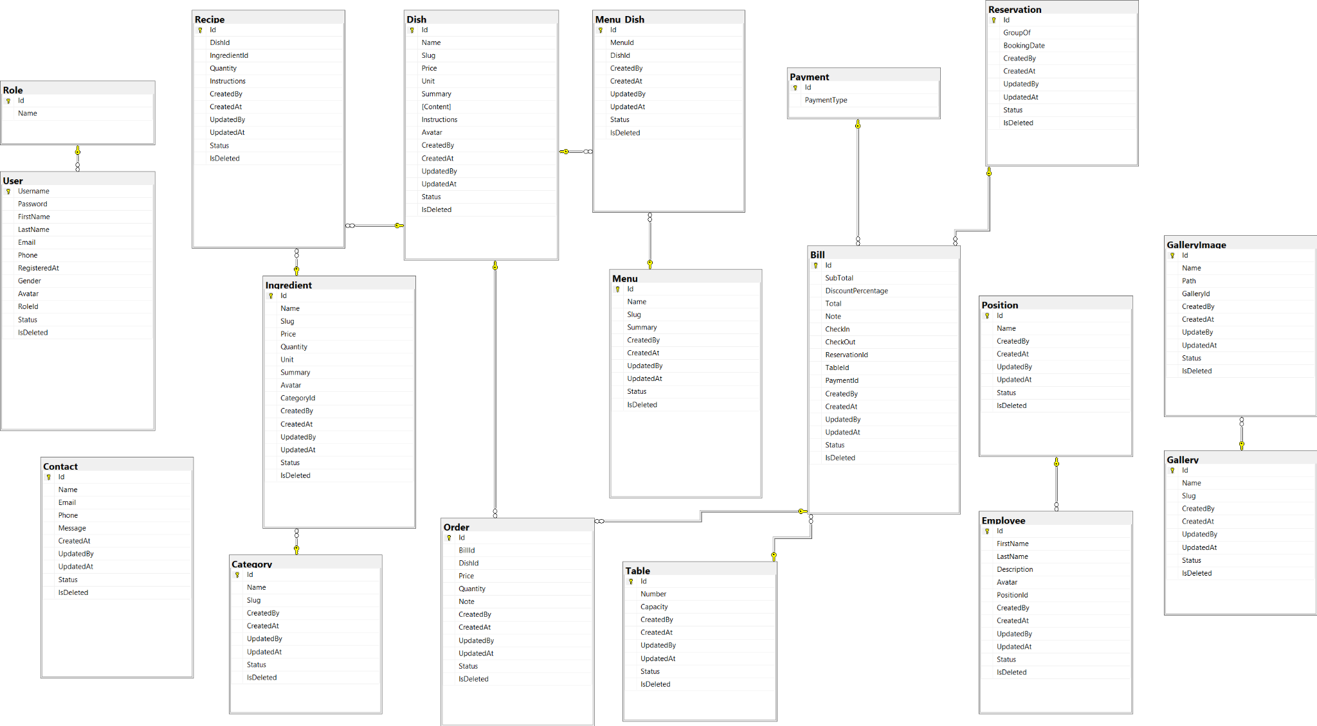

##### Hình 2.10: Sơ đồ RDM Quản lý nhà hàng

### 2.2.2. Mô tả về dữ liệu

#### 2.2.2.1. Bill:

* Thông tin hóa đơn của nhà hàng

|  |  |  |  |
| --- | --- | --- | --- |
| **Tên trường** | **Kiểu dữ liệu** | **NULL** | **Mô tả** |
| Id (PK) | bigint |  | Mã hóa đơn |
| SubTotal | money |  | Tổng số tiền của các món ăn |
| DiscountTotal | money |  | Tổng số tiền khuyến mại |
| Total | money |  | Tiền cần thanh toán |
| Note | nvarchar(100) |  | Ghi chú của hóa đơn |
| CheckIn | datetime |  | Thời gian vào nhà hàng |
| CheckOut | datetime |  | Thời gian đi ra nhà hàng |
| ReservationId (FK) | bigint |  | Mã đặt bàn |
| TableId (FK) | bigint |  | Mã bàn |
| PaymentId (FK) | bigint |  | Mã phương thức thanh toán |

#### 2.2.2.2. Category:

* Thông tin danh mục các loại nguyên liệu

|  |  |  |  |
| --- | --- | --- | --- |
| **Tên trường** | **Kiểu dữ liệu** | **NULL** | **Mô tả** |
| Id (PK) | bigint |  | Mã danh mục nguyên liệu |
| Name | nvarchar(50) |  | Tên danh mục nguyên liệu |
| Slug | varchar(100) |  | URL Restful |

#### 2.2.2.3. Contact

* Tin nhắn liên hệ đến từ khách hàng

|  |  |  |  |
| --- | --- | --- | --- |
| **Tên trường** | **Kiểu dữ liệu** | **NULL** | **Mô tả** |
| Id (PK) | bigint |  | Mã tin nhắn |
| Name | nvarchar(50) |  | Tên người liên hệ |
| Email | varchar(50) |  | Email người liên hệ |
| Phone | varchar(30) |  | Số điện thoại người liên hệ |
| Message | nvarchar(100) |  | Tin nhắn từ người liên hệ |

#### 2.2.2.4. Dish

* Thông tinmón ăn của nhà hàng

|  |  |  |  |
| --- | --- | --- | --- |
| **Tên trường** | **Kiểu dữ liệu** | **NULL** | **Mô tả** |
| Id (PK) | bigint |  | Mã món ăn |
| Name | nvarchar(50) |  | Tên món ăn |
| Slug | nvarchar(100) |  | URL Restful |
| Price | money |  | Giá của món ăn |
| Unit | nvarchar(20) |  | Đơn vị của món ăn |
| Summary | nvarchar(50) |  | Thông tin tóm lược món ăn |
| Content | ntext |  | Nội dung của món ăn |
| Instructions | nvarchar(1000) |  | Mô tả các bước sơ bộ để làm món ăn |
| Avatar | nvarchar(MAX) |  | Ảnh món ăn |

#### 2.2.2.5. Employee

* Thông tin nhân viên của nhà hàng.

|  |  |  |  |
| --- | --- | --- | --- |
| **Tên trường** | **Kiểu dữ liệu** | **NULL** | **Mô tả** |
| Id (PK) | bigint |  | Mã nhân viên |
| FirstName | nvarchar(50) |  | Tên nhân viên |
| LastName | nvarchar(50) |  | Họ nhân viên |
| Description | nvarchar(200) |  | Mô tả nhân viên |
| Avatar | nvarchar(MAX) |  | Ảnh nhân viên |
| PositionId (FK) | bigint |  | Mã chức vụ của nhân viên |

#### 2.2.2.6. Gallery

* Danh mục các ảnh trưng bày trên hệ thống.

|  |  |  |  |
| --- | --- | --- | --- |
| **Tên trường** | **Kiểu dữ liệu** | **NULL** | **Mô tả** |
| Id (PK) | bigint |  | Mã danh mục ảnh |
| Name | nvarchar(50) |  | Tên danh mục ảnh |
| Slug | varchar(100) |  | URL Restful |

#### 2.2.2.7. GalleryImage

* Các ảnh trưng bày trên hệ thống.

|  |  |  |  |
| --- | --- | --- | --- |
| **Tên trường** | **Kiểu dữ liệu** | **NULL** | **Mô tả** |
| Id (PK) | bigint |  | Mã ảnh |
| Name | nvarchar(50) |  | Tên ảnh |
| Path | nvarchar(MAX) |  | Đường dẫn đến file ảnh |
| GalleryId (FK) | bigint |  | Mã danh mục ảnh |

#### 2.2.2.8. Ingredient

* Thông tin nguyên liệu nhà hàng.

|  |  |  |  |
| --- | --- | --- | --- |
| **Tên trường** | **Kiểu dữ liệu** | **NULL** | **Mô tả** |
| Id (PK) | bigint |  | Mã nguyên liệu |
| Name | nvarchar(50) |  | Tên nguyên liệu |
| Slug | nvarchar(100) |  | URL Restful |
| Price | money |  | Giá của nguyên liệu |
| Quantity | int |  | Số lượng nguyên liệu |
| Unit | nvarchar(20) |  | Đơn vị nguyên liệu |
| Summary | nvarchar(50) |  | Thông tin tóm lược nguyên liệu |
| Avatar | nvarchar(MAX) |  | Ảnh của nguyên liệu |
| CategoryId (FK) | bigint |  | Mã danh mục nguyên liệu |

#### 2.2.2.9. Menu

* Thực đơn của nhà hàng.

|  |  |  |  |
| --- | --- | --- | --- |
| **Tên trường** | **Kiểu dữ liệu** | **NULL** | **Mô tả** |
| Id (PK) | bigint |  | Mã Menu |
| Name | nvarchar(50) |  | Tên Menu |
| Slug | nvarchar(100) |  | URL Restful |
| Summary | nvarchar(50) |  | Thông tin tóm lược về menu |

#### 2.2.2.10. Menu_Dish

* Bảng trung gian giữa bảng **Menu** và **Dish** / Chi tiết thực đơn / Món ăn trên thực đơn

|  |  |  |  |
| --- | --- | --- | --- |
| **Tên trường** | **Kiểu dữ liệu** | **NULL** | **Mô tả** |
| Id (PK) | bigint |  | Mã chi tiết thực đơn |
| MenuId (FK) | bigint |  | Mã thực đơn |
| DishId (FK) | bigint |  | Mã món ăn |

#### 2.2.2.11. Order

* Bảng trung gian giữa bảng **Bill** và bảng **Dish** / Chi tiết hóa đơn.

|  |  |  |  |
| --- | --- | --- | --- |
| **Tên trường** | **Kiểu dữ liệu** | **NULL** | **Mô tả** |
| Id (PK) | bigint |  | Mã Order |
| BillId (FK) | bigint |  | Mã hóa đơn |
| DishId (FK) | bigint |  | Mã món ăn |
| Price | money |  | Giá tiền của món ăn |
| Quantity | int |  | Số lượng của món ăn |
| Note | nvarchar(50) |  | Ghi chú cho order |

#### 2.2.2.12. Payment

* Phương thức thanh toán

|  |  |  |  |
| --- | --- | --- | --- |
| **Tên trường** | **Kiểu dữ liệu** | **NULL** | **Mô tả** |
| Id (PK) | bigint |  | Mã vai trò |
| PaymentType | nvarchar(50) |  | Tên vai trò |

#### 2.2.2.13. Position

* Chức vụ của các nhân viên

|  |  |  |  |
| --- | --- | --- | --- |
| **Tên trường** | **Kiểu dữ liệu** | **NULL** | **Mô tả** |
| Id (PK) | bigint |  | Mã chức vụ |
| Name | nvarchar(50) |  | Tên chức vụ |

#### 2.2.2.14. Recipe

* Bảng trung gian giữa bảng **Dish** và bảng **Ingredient** / Công thức món ăn.

|  |  |  |  |
| --- | --- | --- | --- |
| **Tên trường** | **Kiểu dữ liệu** | **NULL** | **Mô tả** |
| Id (PK) | bigint |  | Mã công thức |
| DishId (FK) | bigint |  | Mã món ăn |
| IngredientId (FK) | bigint |  | Mã nguyên liệu |
| Quantity | int |  | Số lượng nguyên liệu sử dụng |
| Instructions | nvarchar(1000) |  | Chi tiết cách chế biến nguyên liệu |

#### 2.2.2.15. Reservation

* Thông tin đặt bàn của khách hàng

|  |  |  |  |
| --- | --- | --- | --- |
| **Tên trường** | **Kiểu dữ liệu** | **NULL** | **Mô tả** |
| Id (PK) | bigint |  | Mã đặt bàn |
| GroupOf | int |  | Số lượng khách |
| BookingDate | datetime |  | Ngày đặt bàn |

#### 2.2.2.16. Role

* Vai trò của các tài khoản trên hệ thống

|  |  |  |  |
| --- | --- | --- | --- |
| **Tên trường** | **Kiểu dữ liệu** | **NULL** | **Mô tả** |
| Id (PK) | bigint |  | Mã vai trò |
| Name | nvarchar(50) |  | Tên vai trò |

#### 2.2.2.17. Table

* Các bàn trong nhà hàng

|  |  |  |  |
| --- | --- | --- | --- |
| **Tên trường** | **Kiểu dữ liệu** | **NULL** | **Mô tả** |
| Id (PK) | bigint |  | Mã bàn |
| Number | int |  | Số bàn |
| Capacity | int |  | Số lượng người tối đa |

#### 2.2.2.18. User

* Các tài khoản người dùng trên hệ thống

|  |  |  |  |
| --- | --- | --- | --- |
| **Tên trường** | **Kiểu dữ liệu** | **NULL** | **Mô tả** |
| UserName | varchar(30) |  | Tên tài khoản |
| Password | varchar(30) |  | Mật khẩu |
| FirstName | nvarchar(50) |  | Tên |
| LastName | nvarchar(50) |  | Họ |
| Email | nvarchar(50) |  | Địa chỉ email |
| Phone | nvarchar(20) |  | Số điện thoại |
| RegisteredAt | datetime |  | Thời gian lập tài khoản |
| Gender | bit |  | Giới tính |
| Avatar | nvarchar(MAX) |  | Ảnh của người dùng |
| RoleId (FK) | bigint |  | Mã vai trò |
| Status | int |  | Tình trạng tài khoản |
| IsDeleted | bit |  | Đã bị xoá |

#### 2.2.2.19. Thuộc tính chung của các bảng

* Các bảng gồm: **Category, Bill, Contact, Dish, Gallery, GalleryImage, Employee, Ingredient, Menu, Menu_Dish, Order, Position, Recipe, Reservation, Table.**

|  |  |  |  |
| --- | --- | --- | --- |
| **Tên trường** | **Kiểu dữ liệu** | **NULL** | **Mô tả** |
| CreatedBy | varchar(30) |  | Được tạo bởi |
| CreatedAt | datetime |  | Thời gian tạo |
| UpdateBy | varchar(30) |  | Cập nhật bởi |
| UpdatedAt | datetime |  | Thời gian cập nhật |
| Status | int |  | Tình trạng |
| IsDeleted | bit |  | Đã bị xoá |

## 2.3. Vẽ sitemap và wireframe

### 2.3.1. Sitemap

#### 2.3.1.1. Guest

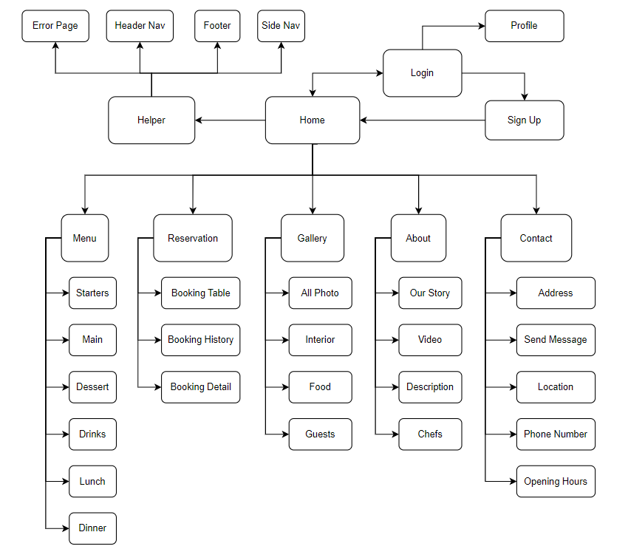

##### Hình 2.11. Sitemap Guest

#### 2.3.1.2. Admin

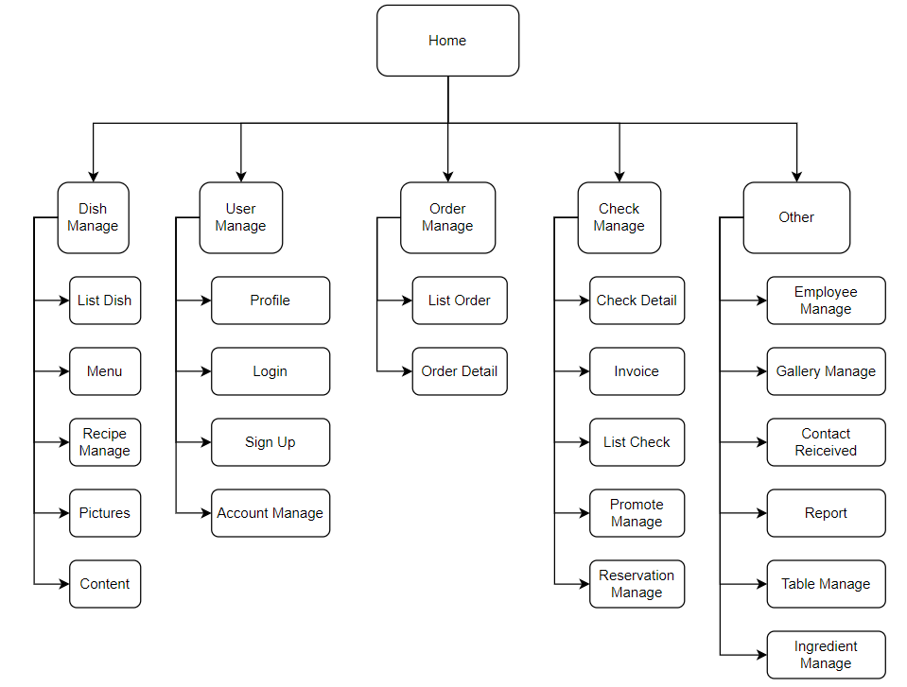

##### Hình 2.12. Sitemap Admin

### 2.3.2. Wireframe

#### 2.3.2.1. Trang chủ

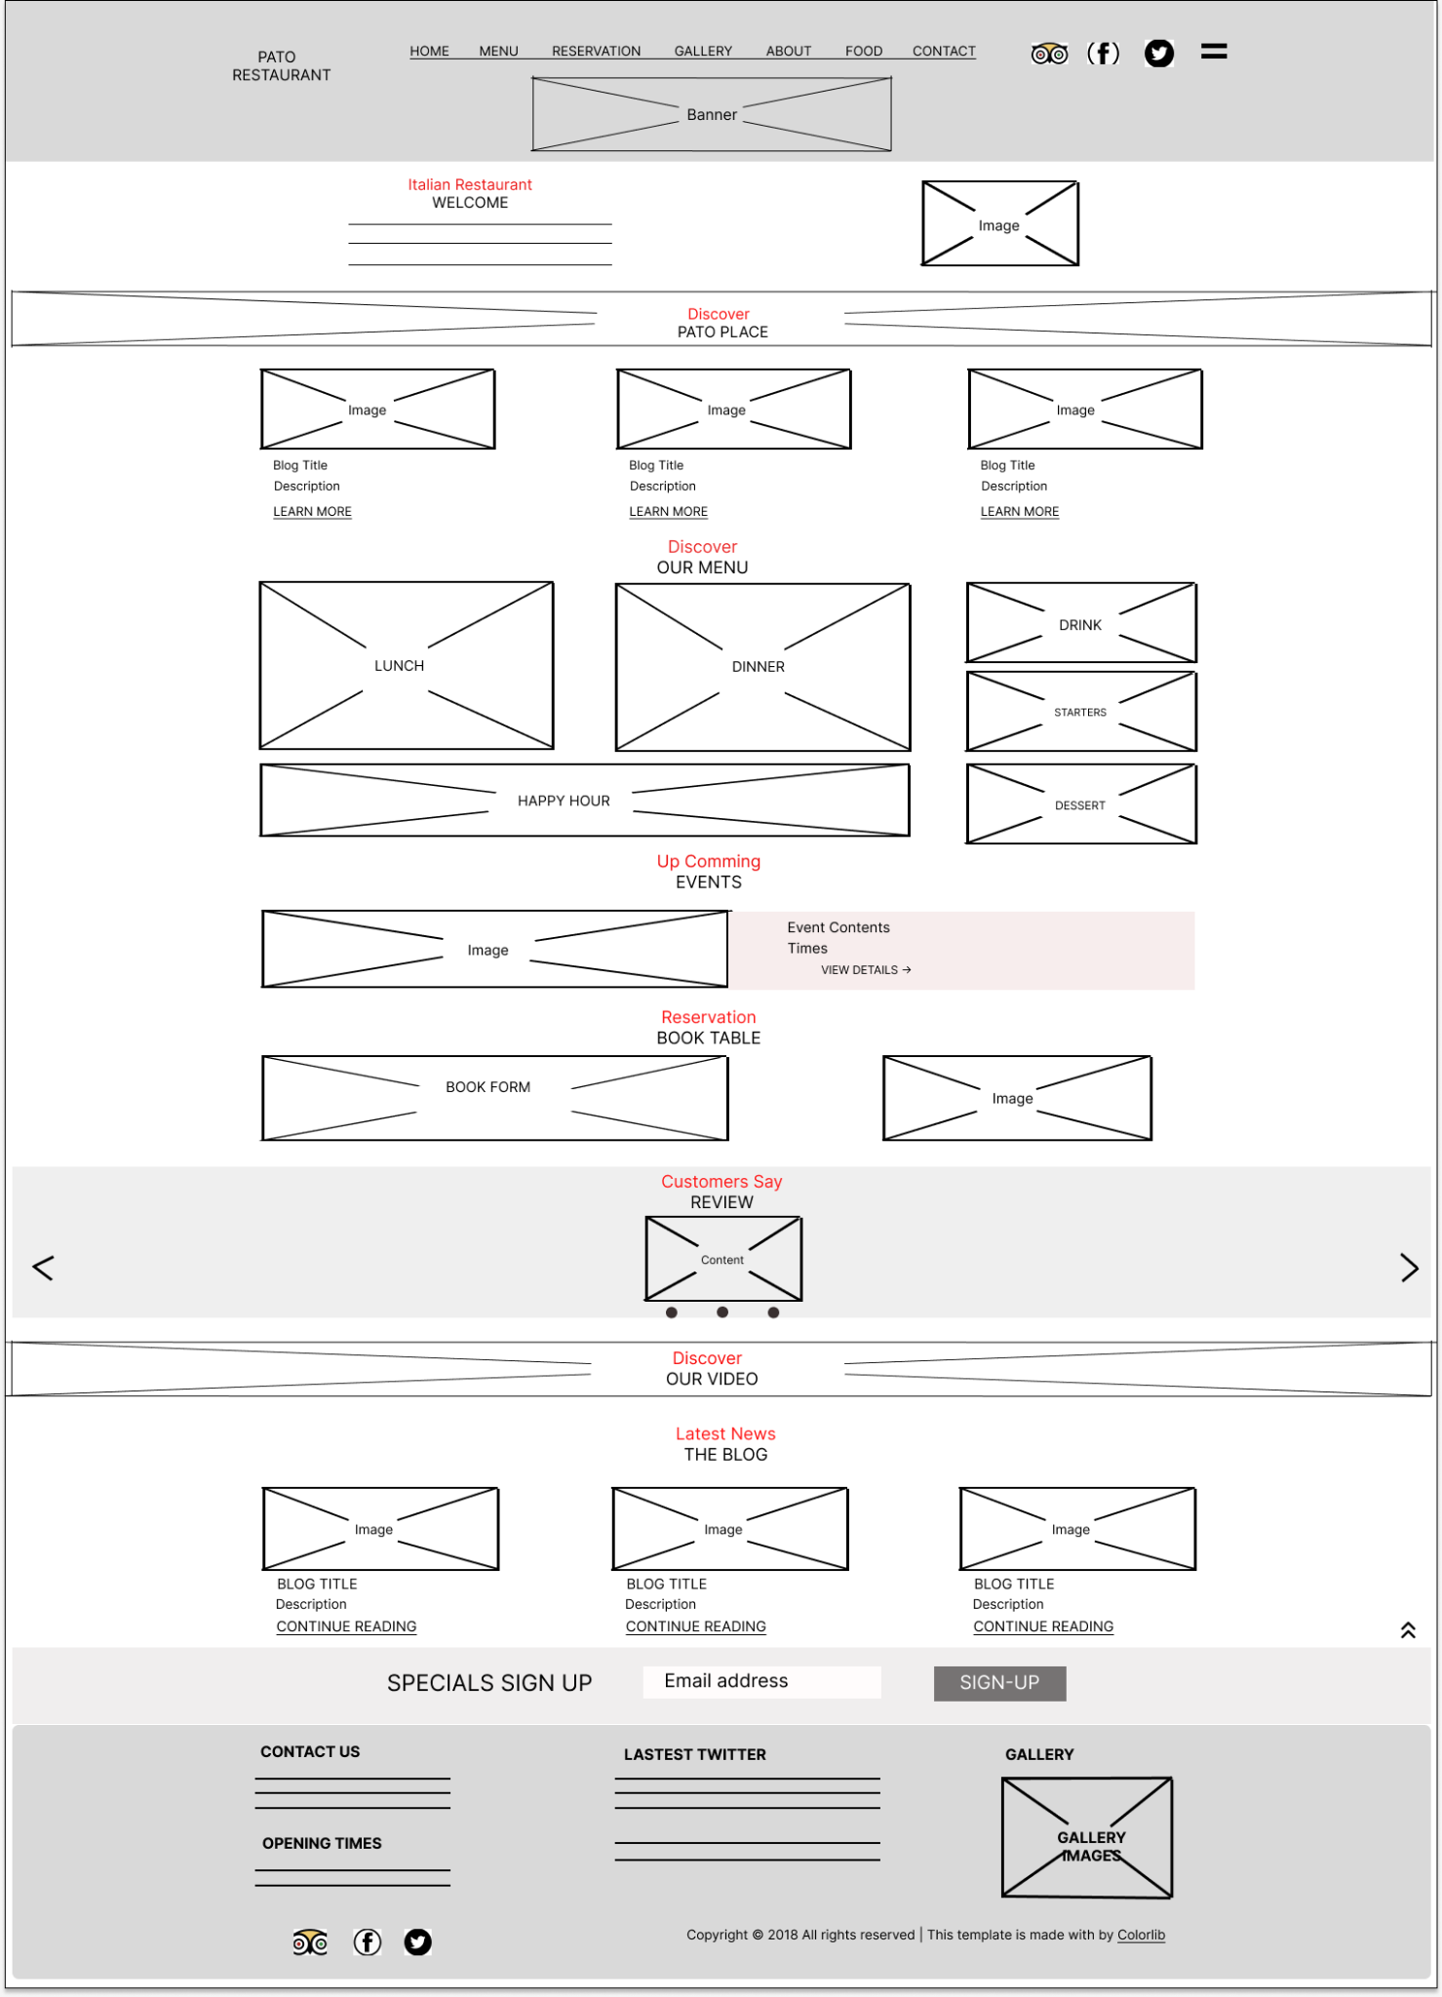

##### Hình 2.13. Wireframe trang chủ

#### 2.3.2.2. Menu

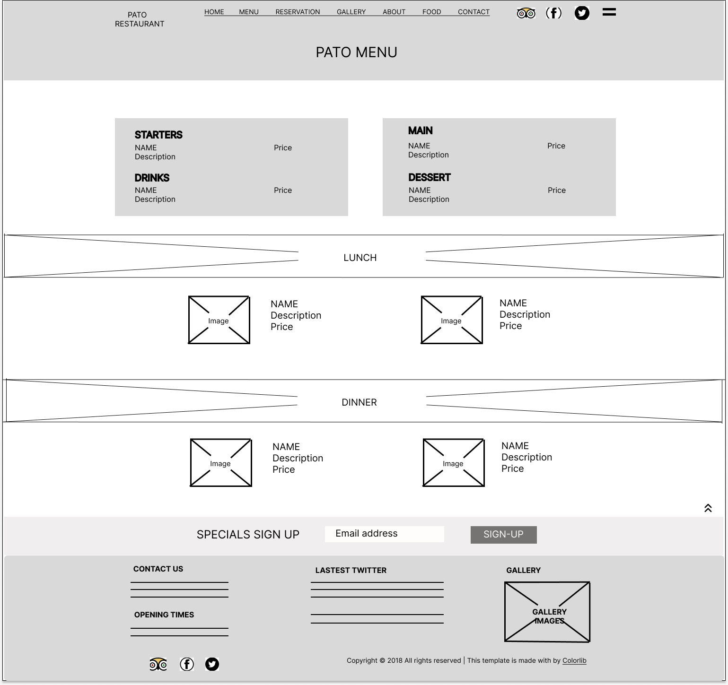

##### Hình 2.14. Wireframe Menu

#### 2.3.2.3. Reservation

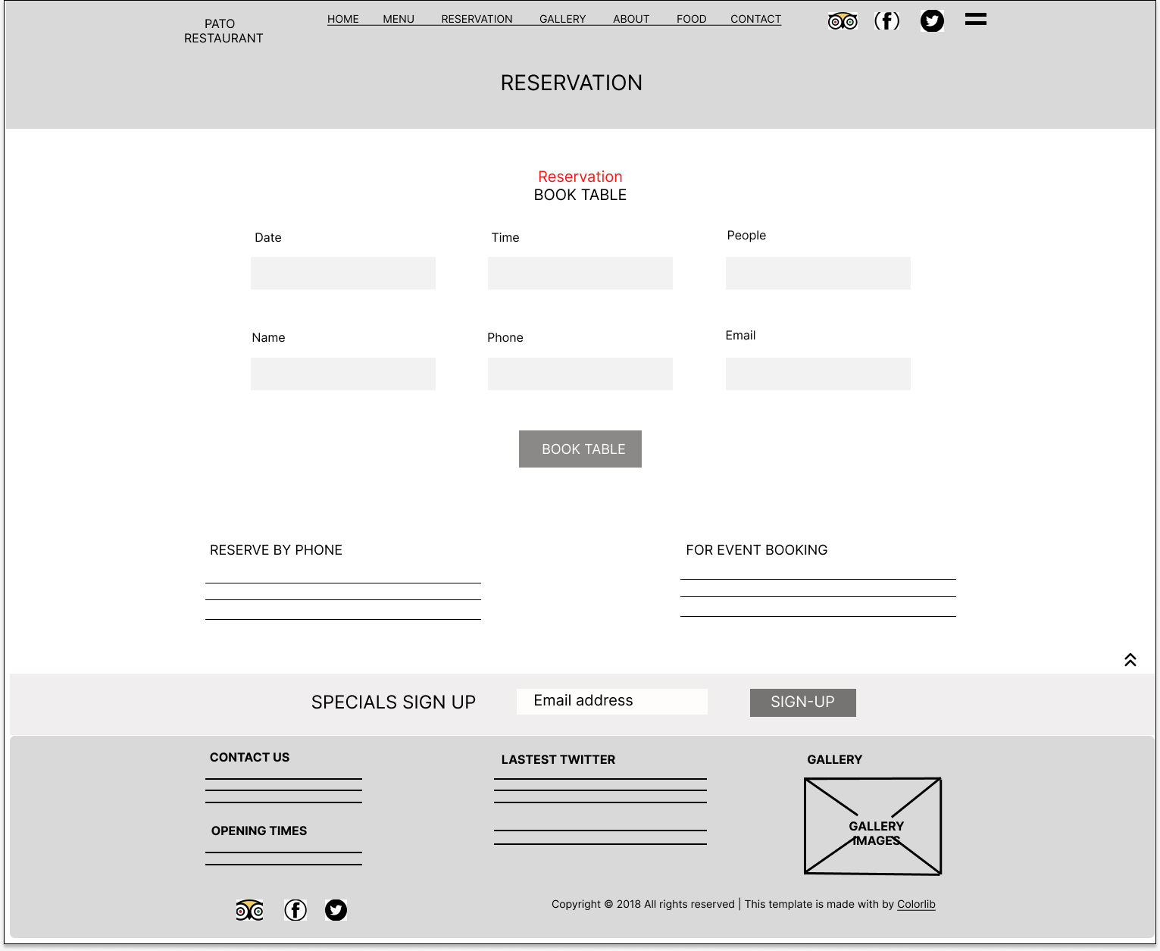

##### Hình 2.15. Wireframe Reservation

#### 2.3.2.4. Gallery

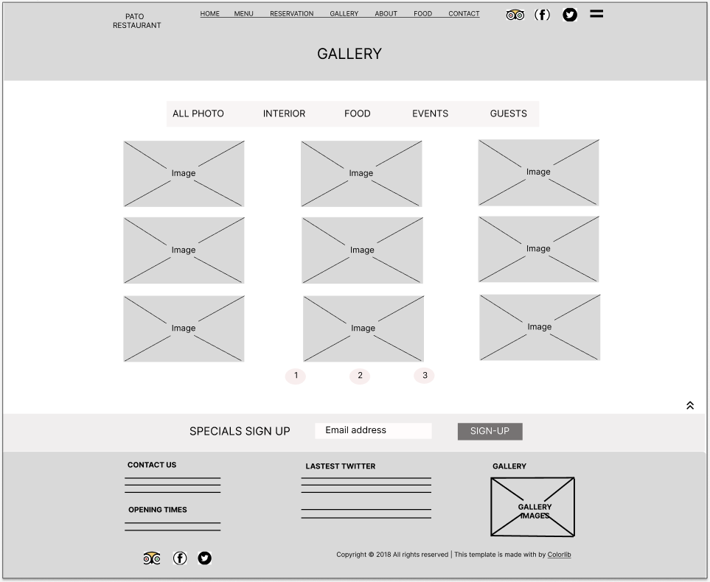

##### Hình 2.16. Wireframe Gallery

#### 2.3.2.5. About

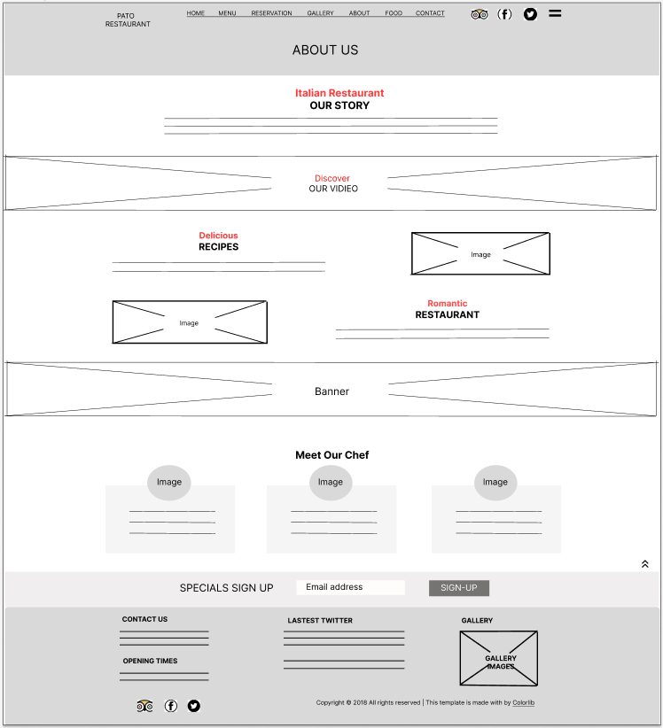

##### Hình 2.17. Wireframe About

#### 2.3.2.6. Contact

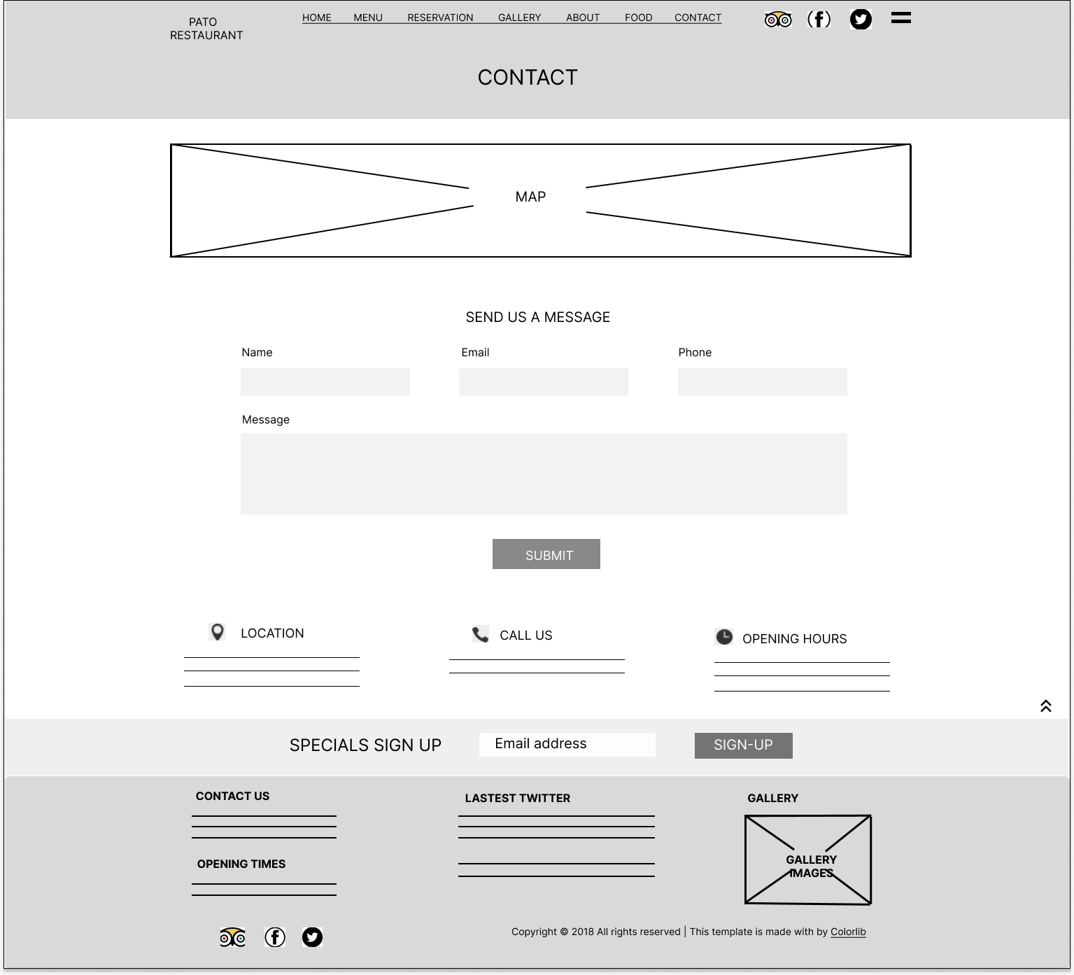

##### Hình 2.18. Wireframe Contact

# CHƯƠNG 3: THIẾT KẾ HỆ THỐNG

## 3.1. Trang Admin

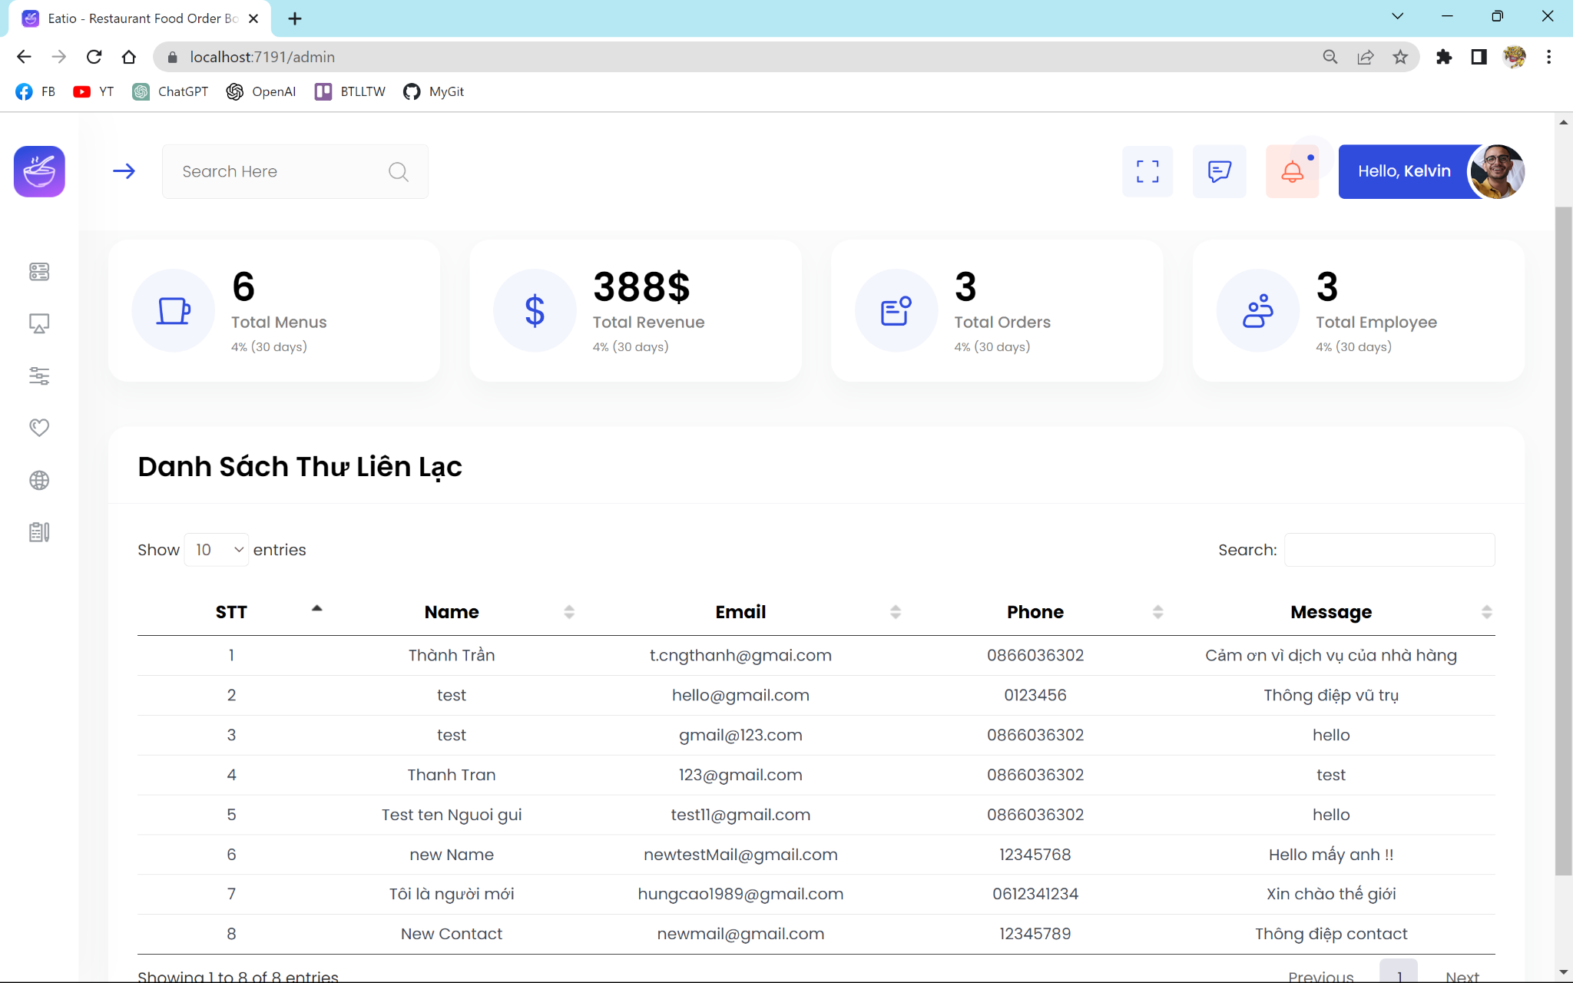

##### Hình 3.1. Trang Admin

### 3.1.1. Quản lý nhân viên

#### 3.1.1.1. Danh sách vị trí

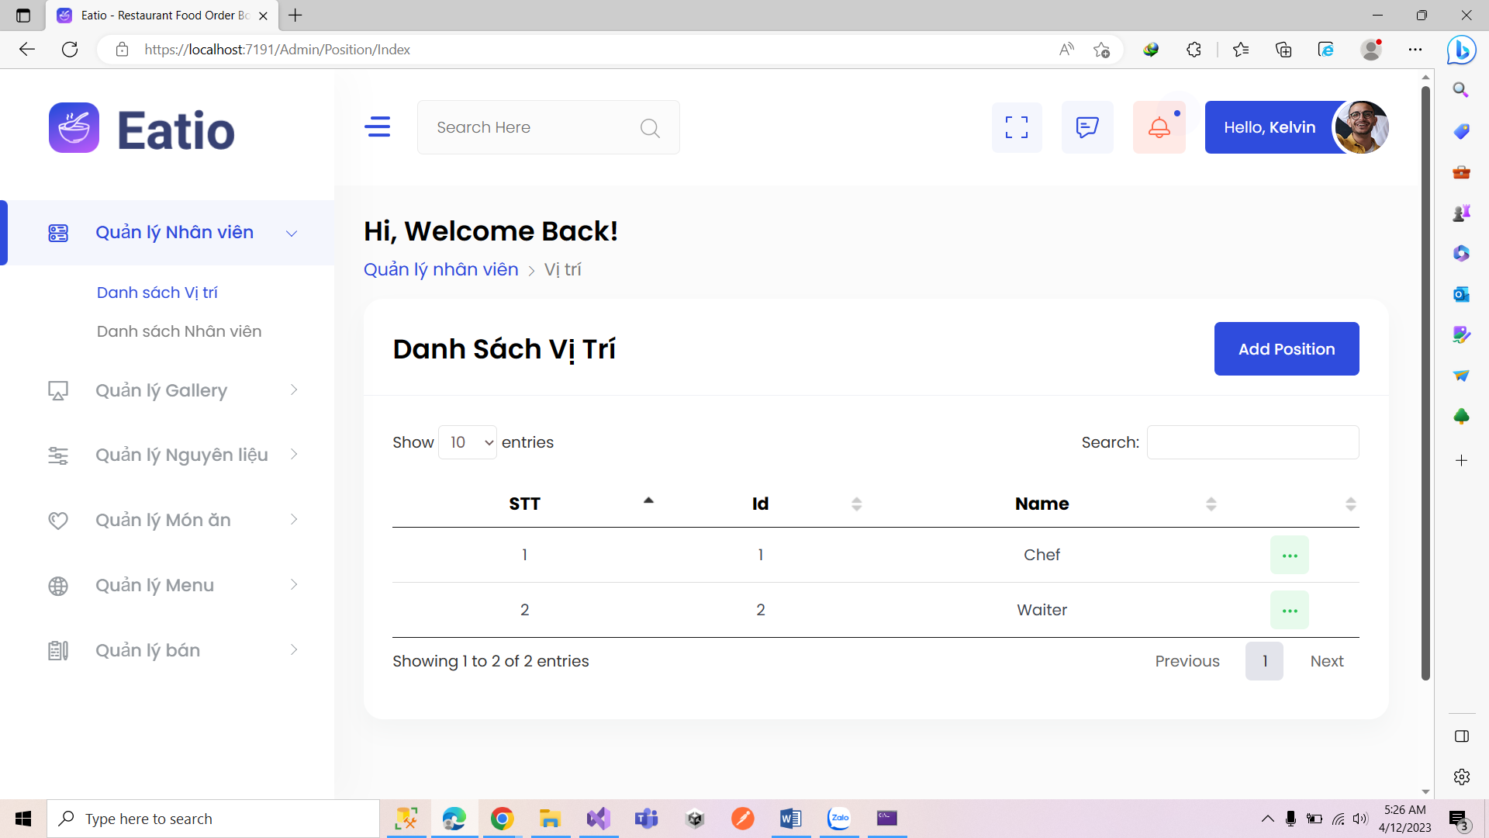

##### Hình 3.2. Trang Danh sách vị trí

**Thêm sửa xoá vị trí:**

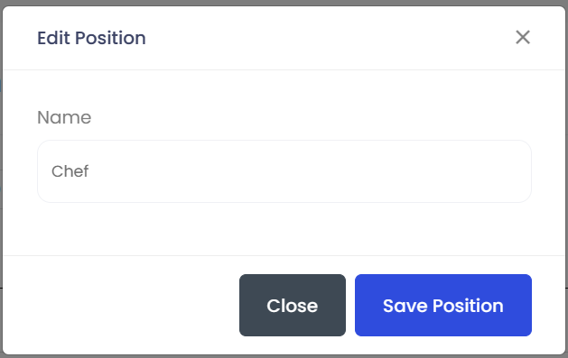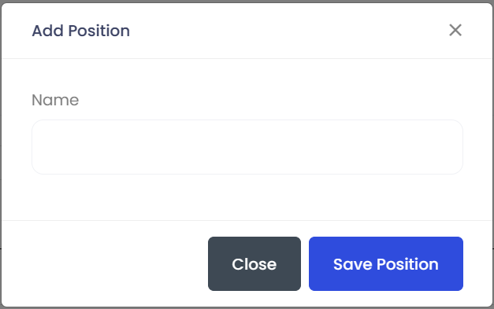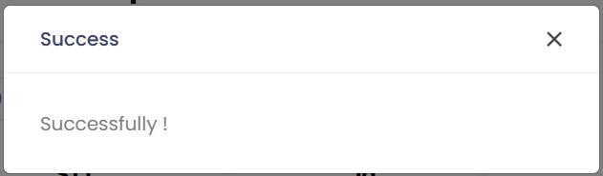

##### Hình 3.3. Thêm, sửa, xoá vị trí nhân viên

#### 3.1.1.2. Danh sách nhân viên

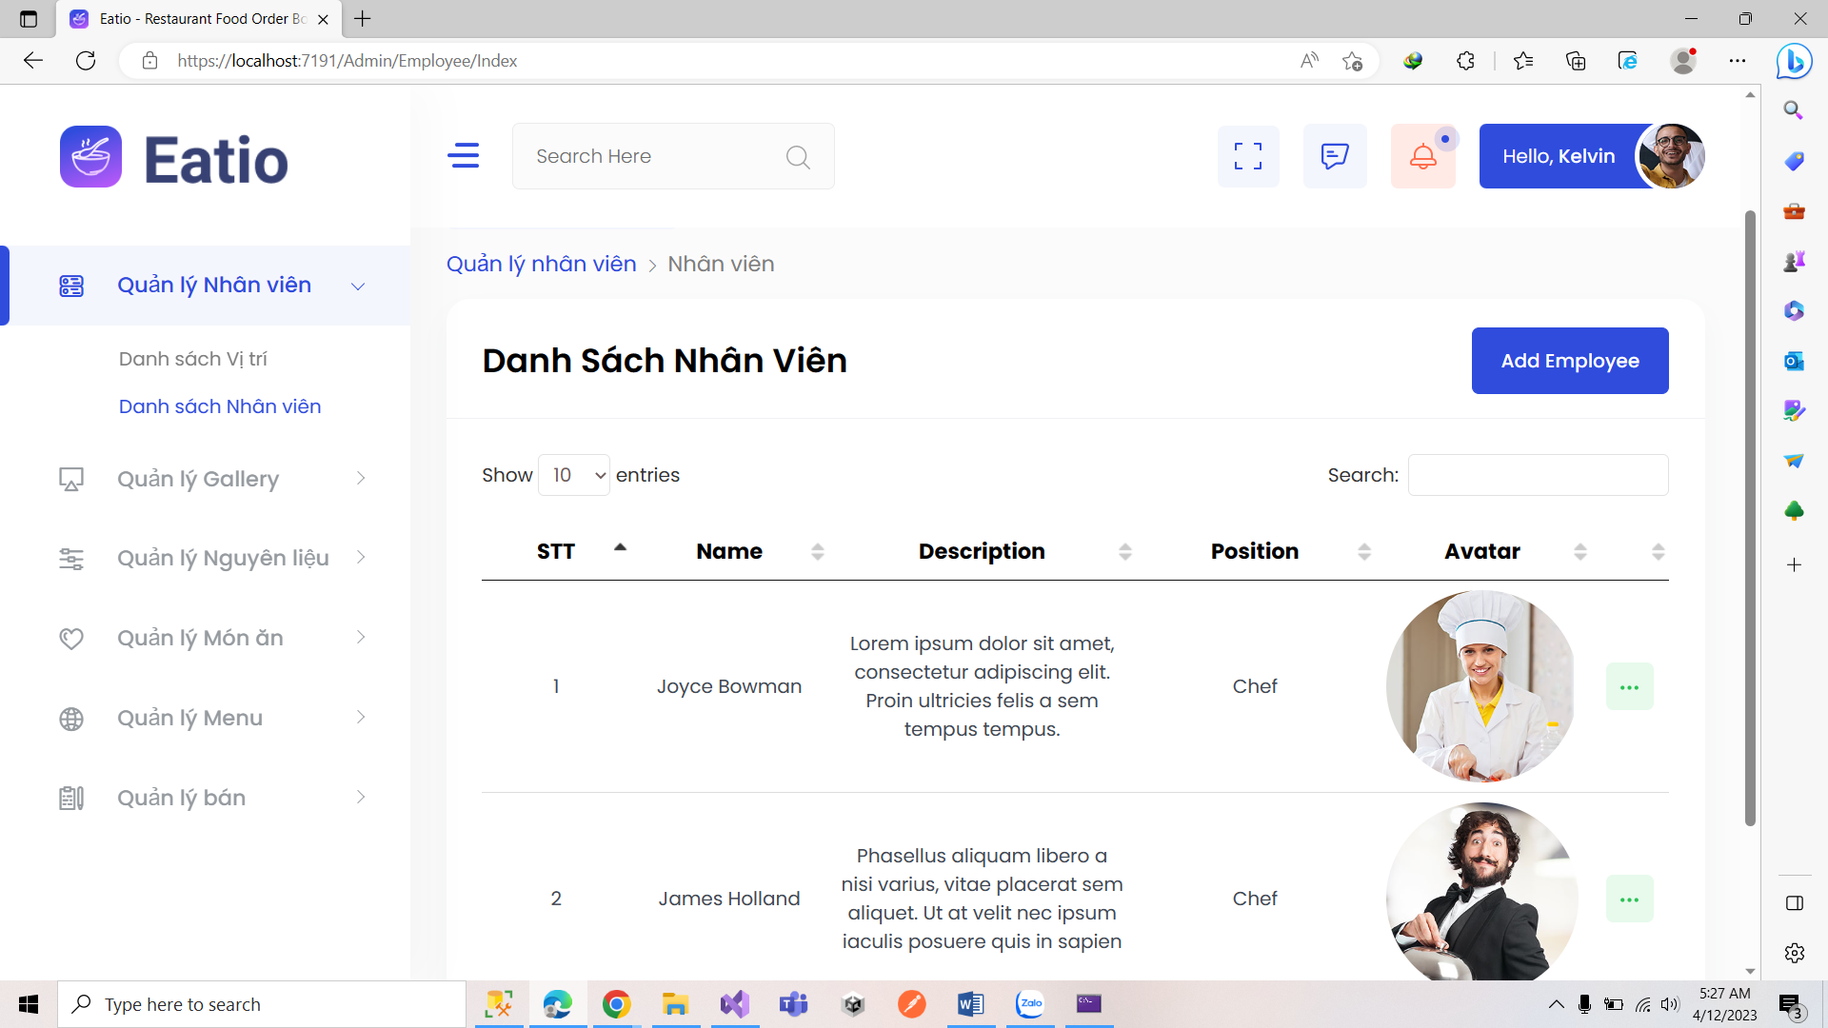

##### Hình 3.4. Trang Danh sách nhân viên

**Thêm nhân viên:**

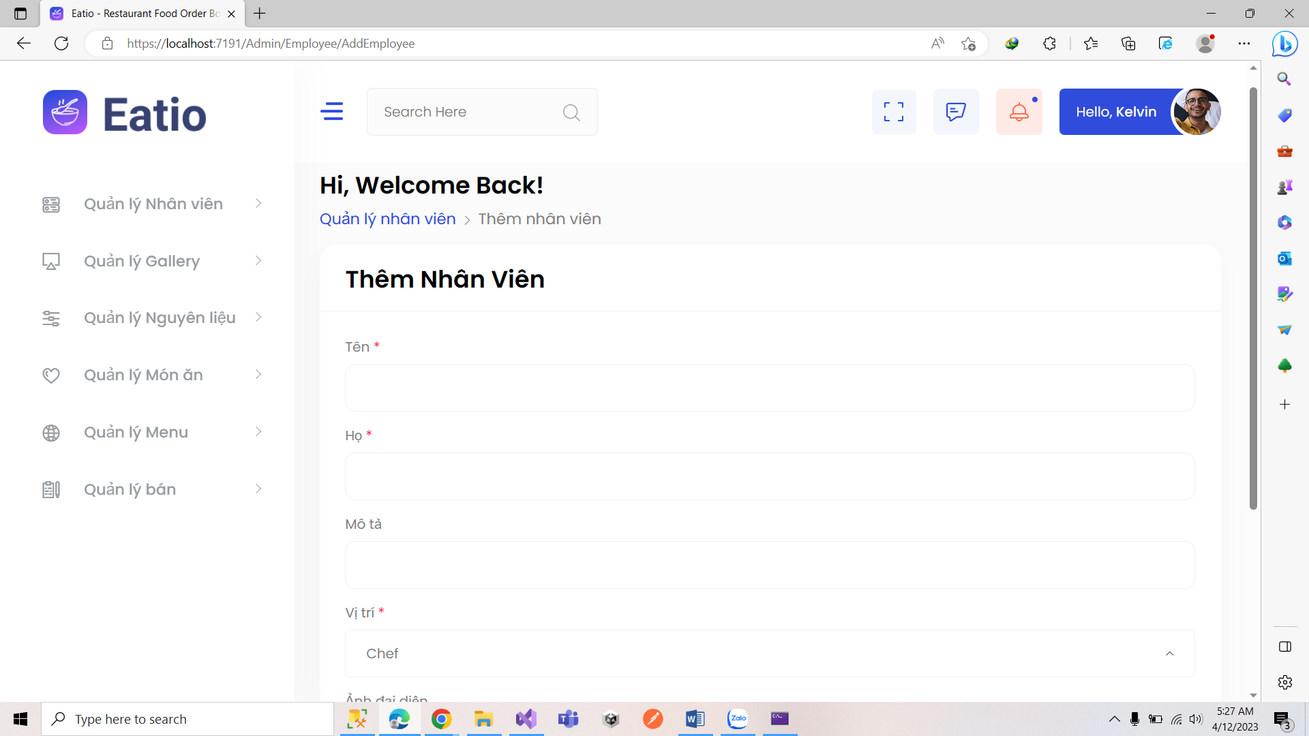

##### Hình 3.5. Thêm nhân viên

**Sửa nhân viên:**

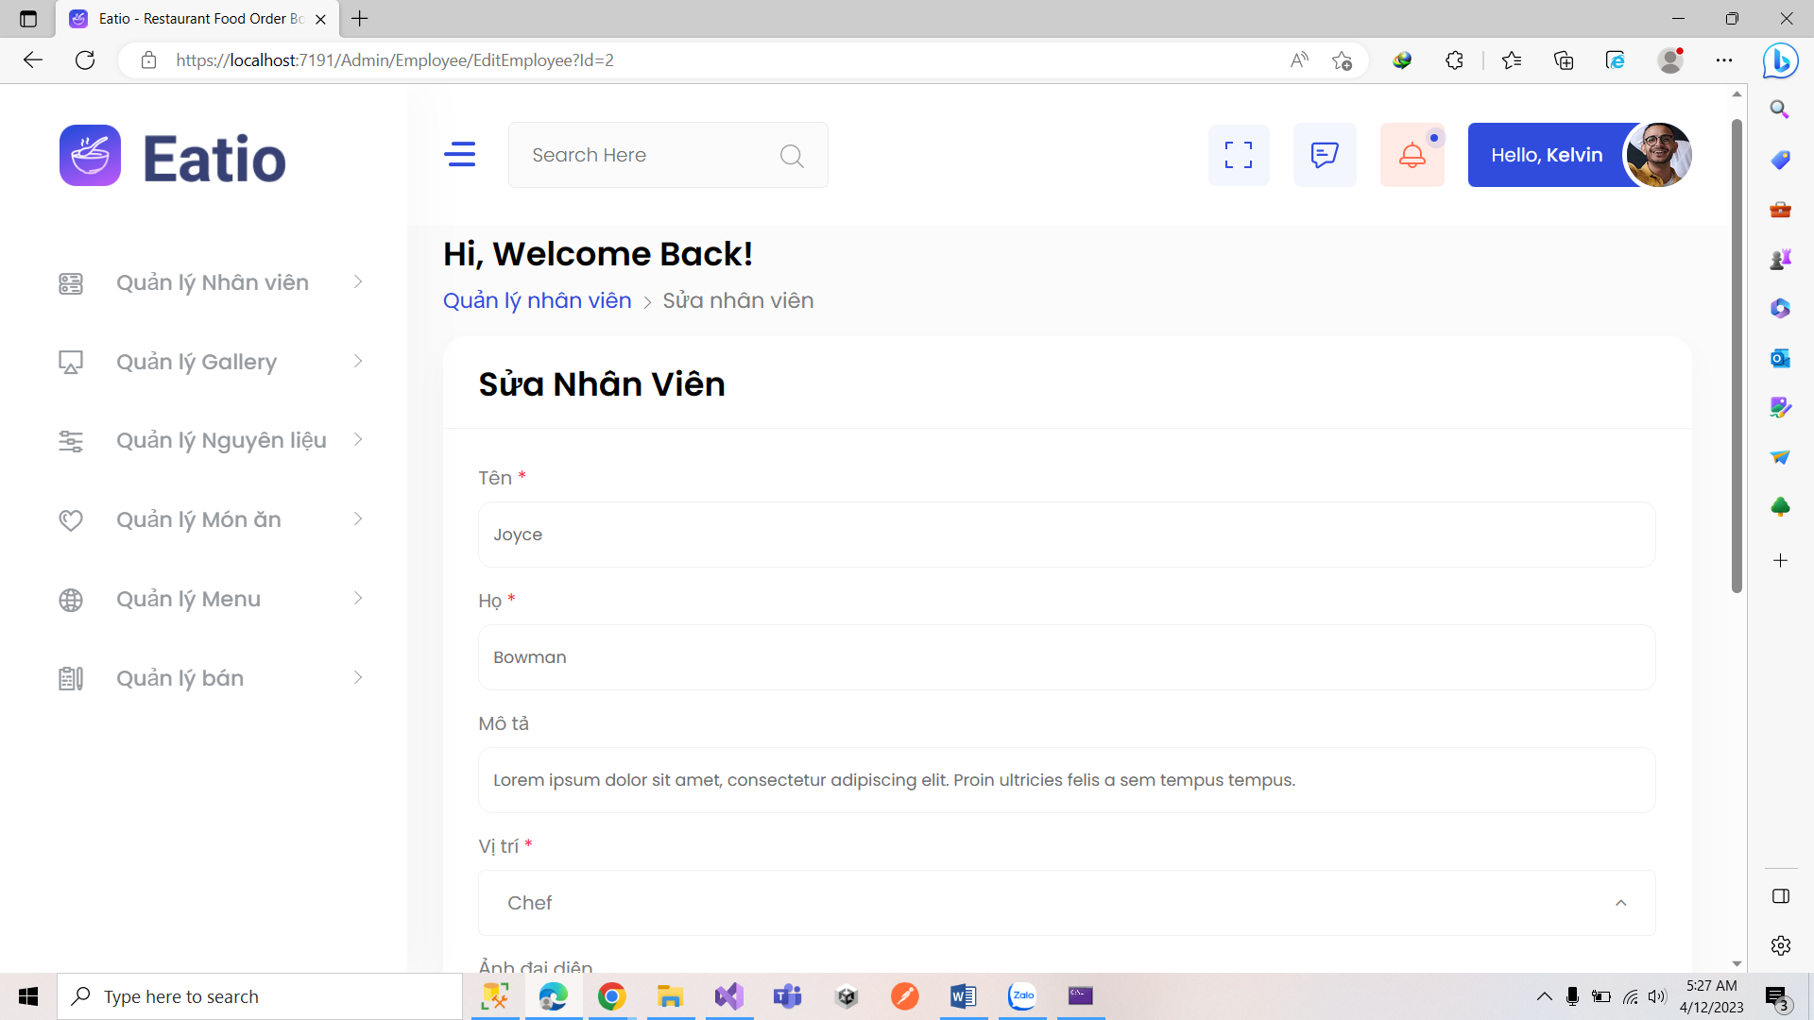

##### Hình 3.6. Sửa nhân viên

**Xoá nhân viên:**

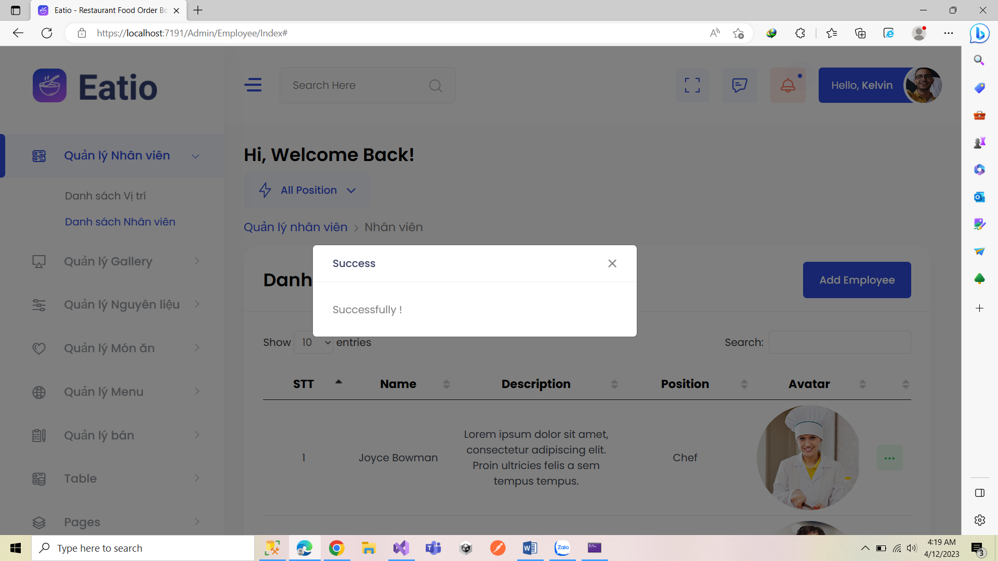

##### Hình 3.7. Xoá nhân viên

### 3.1.2. Quản lý Gallery

#### 3.1.2.1. Danh mục ảnh

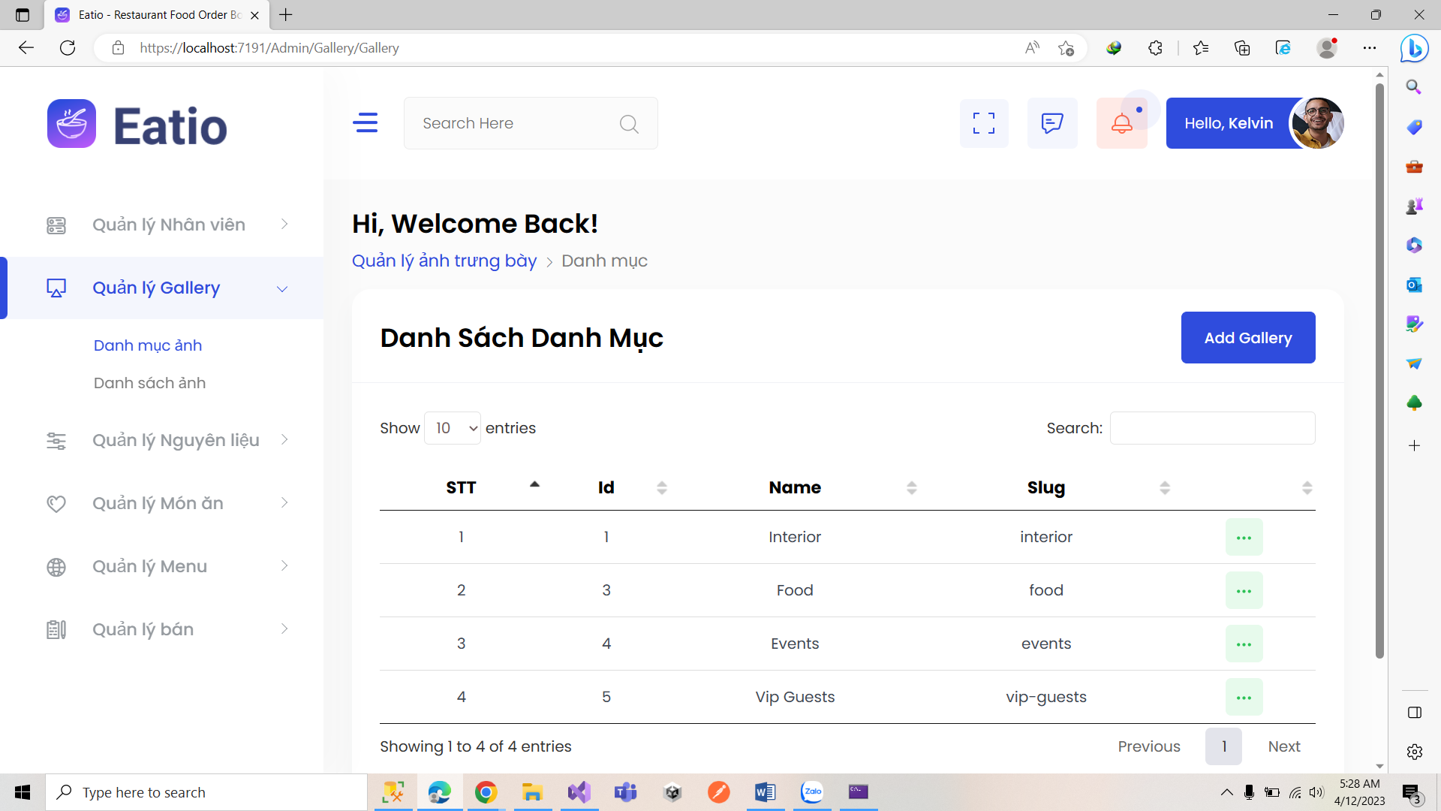

##### Hình 3.8. Trang Danh mục ảnh

**Thêm sửa xoá danh mục ảnh:**

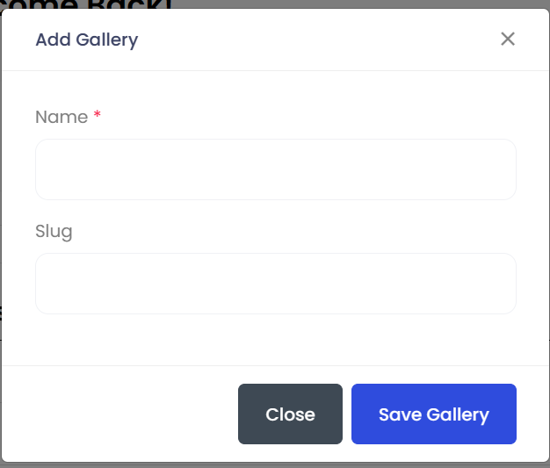 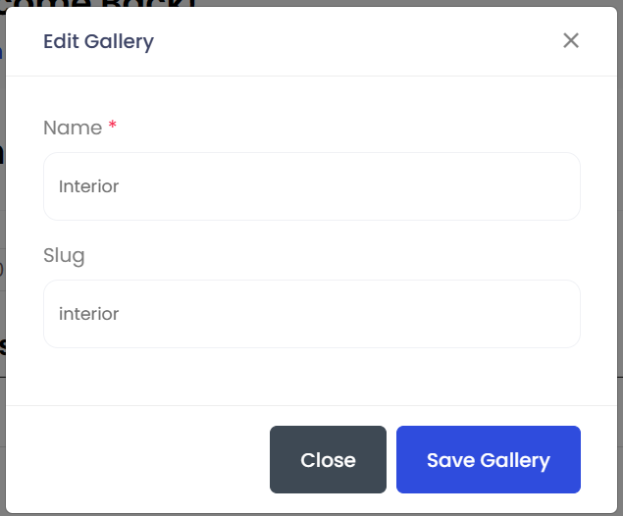



##### Hình 3.9. Thêm, sửa, xoá Danh mục ảnh

#### 3.1.2.2. Danh sách ảnh

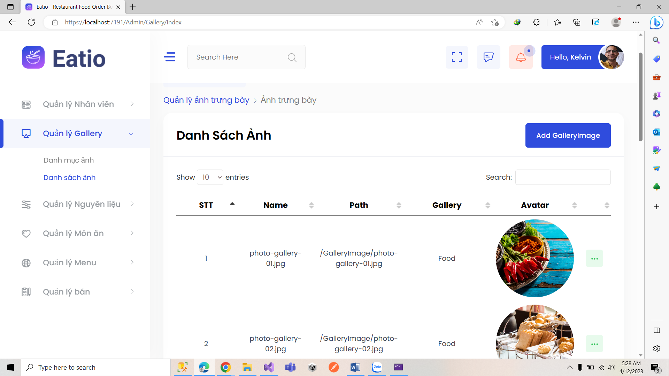

##### Hình 3.10. Trang Danh sách ảnh

**Thêm sửa xoá ảnh:**

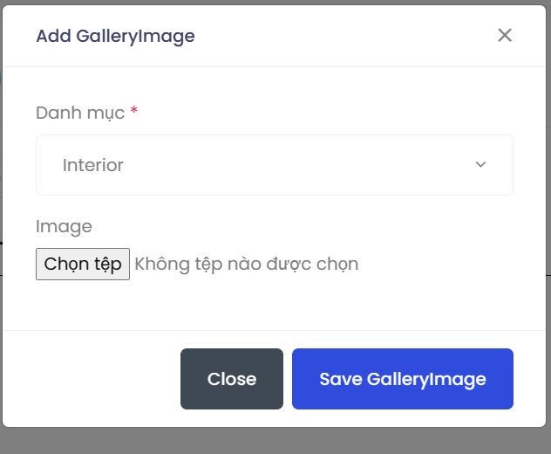 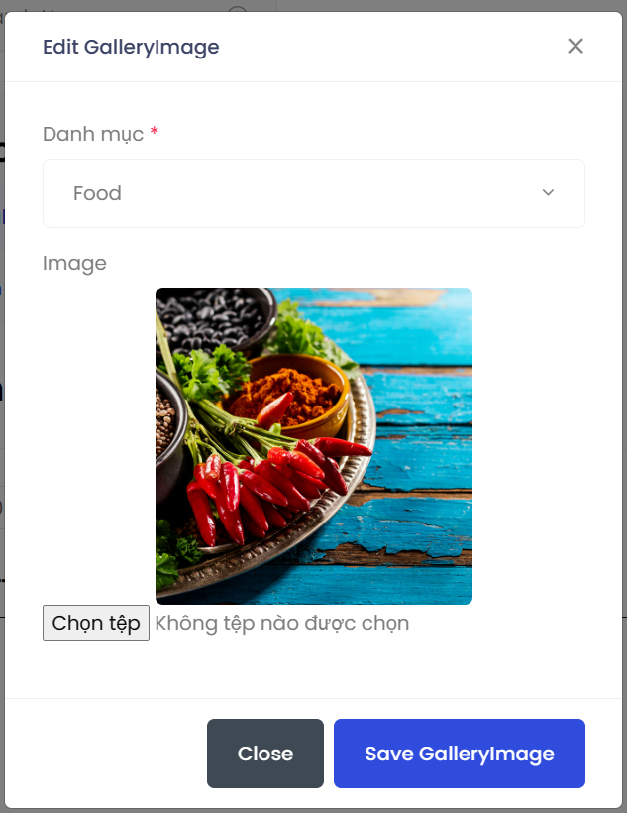



##### Hình 3.11. Thêm, sửa, xoá ảnh

### 3.1.3. Quản lý nguyên liệu

#### 3.1.3.1. Danh mục nguyên liệu

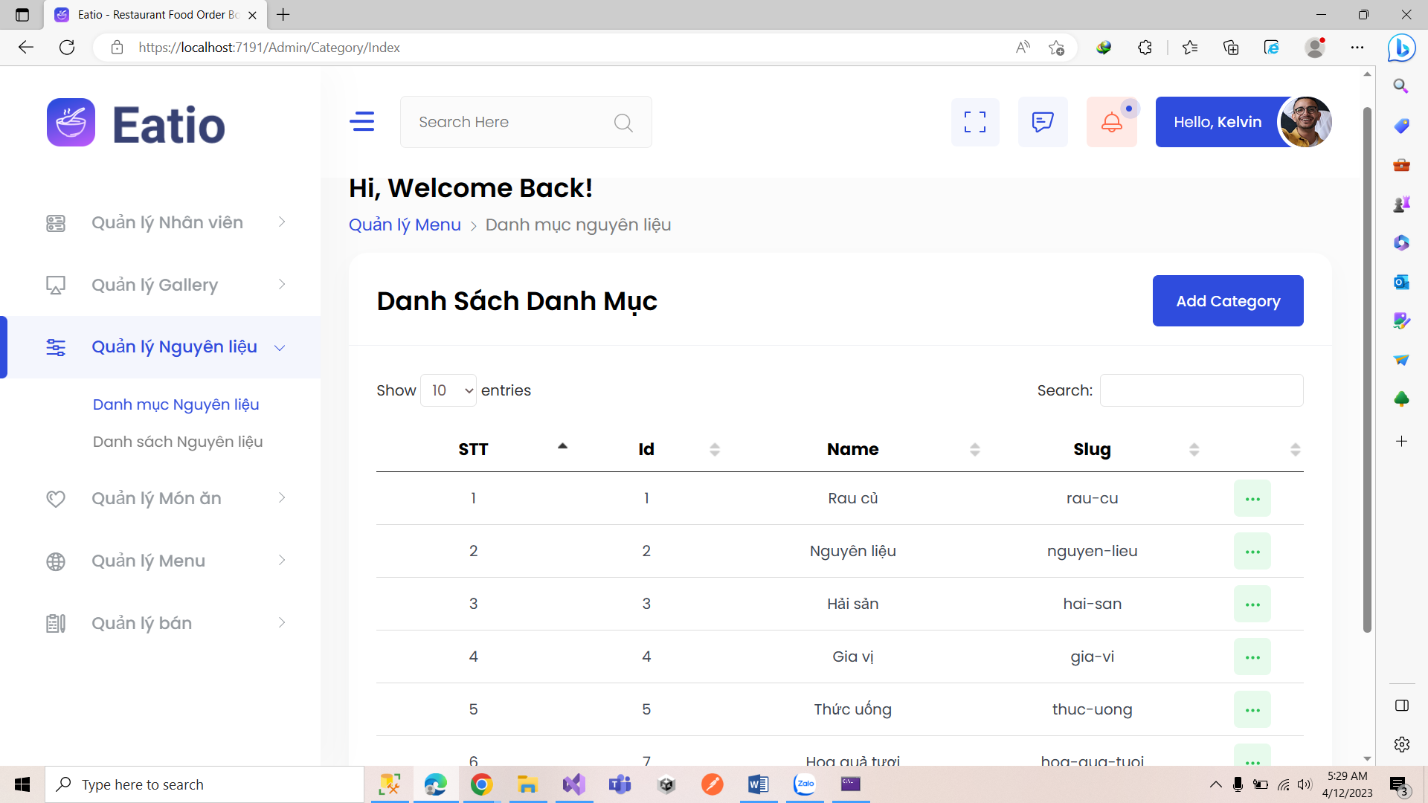

##### Hình 3.12. Trang Danh mục nguyên liệu

**Thêm sửa xoá danh mục nguyên liệu:**

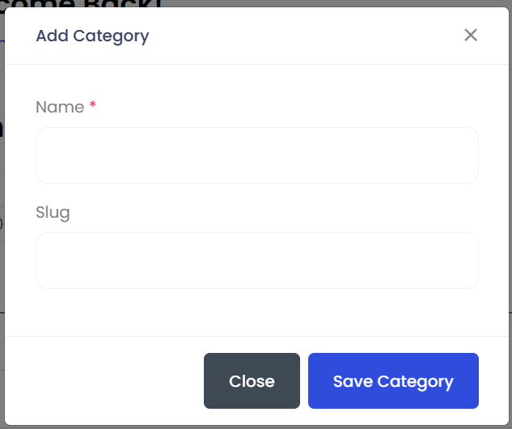 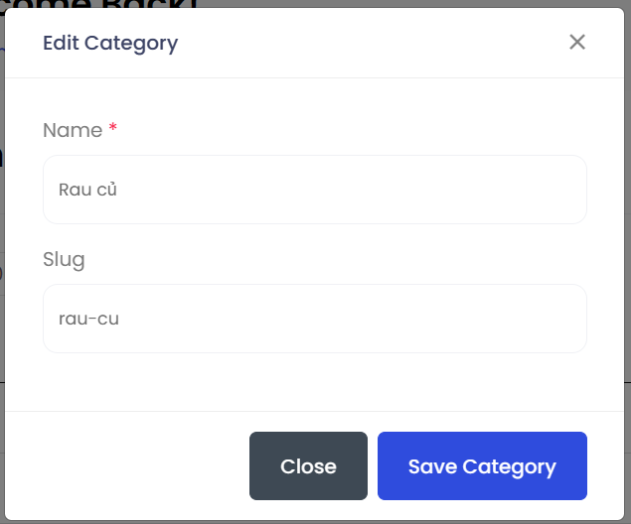



##### Hình 3.13. Thêm, sửa, xoá Danh mục nguyên liệu

#### 3.1.3.2. Danh sách nguyên liệu

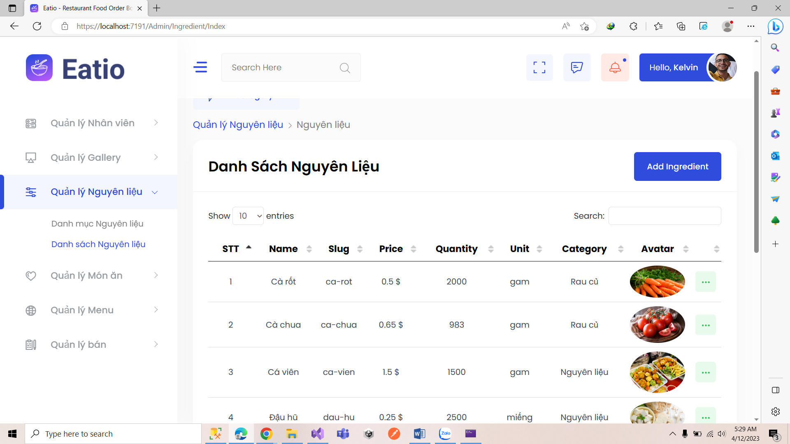

##### Hình 3.14. Trang Danh sách nguyên liệu

**Thêm nguyên liệu:**

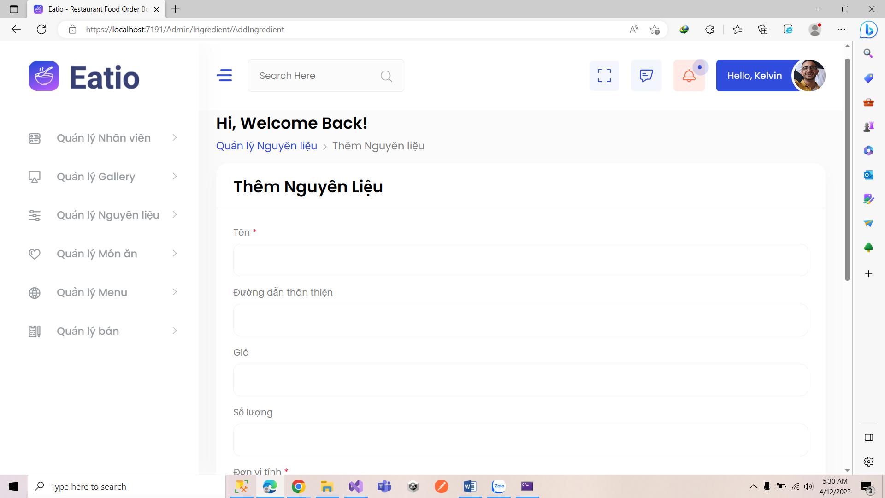

##### Hình 3.15. Thêm nguyên liệu

**Sửa nguyên liệu:**

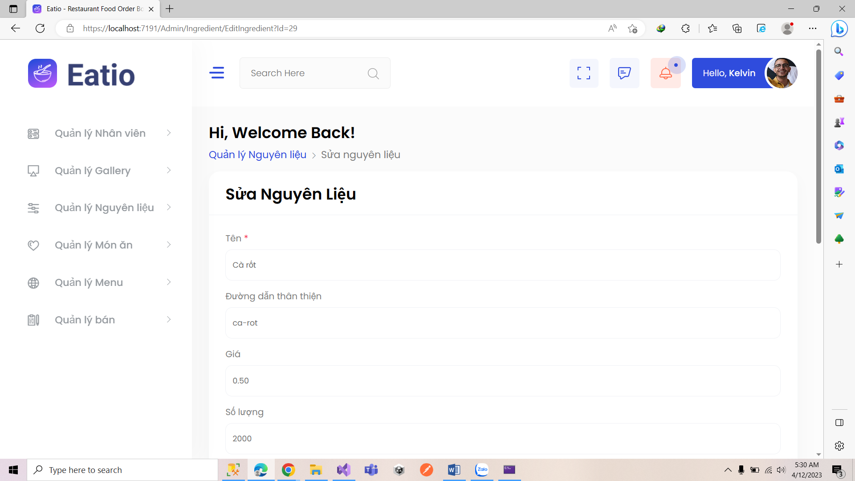

##### Hình 3.16. Sửa nguyên liệu

**Xoá nguyên liệu:**



##### Hình 3.17. Xoá nguyên liệu

### 3.1.4. Quản lý món ăn

#### 3.1.4.1. Danh sách món ăn

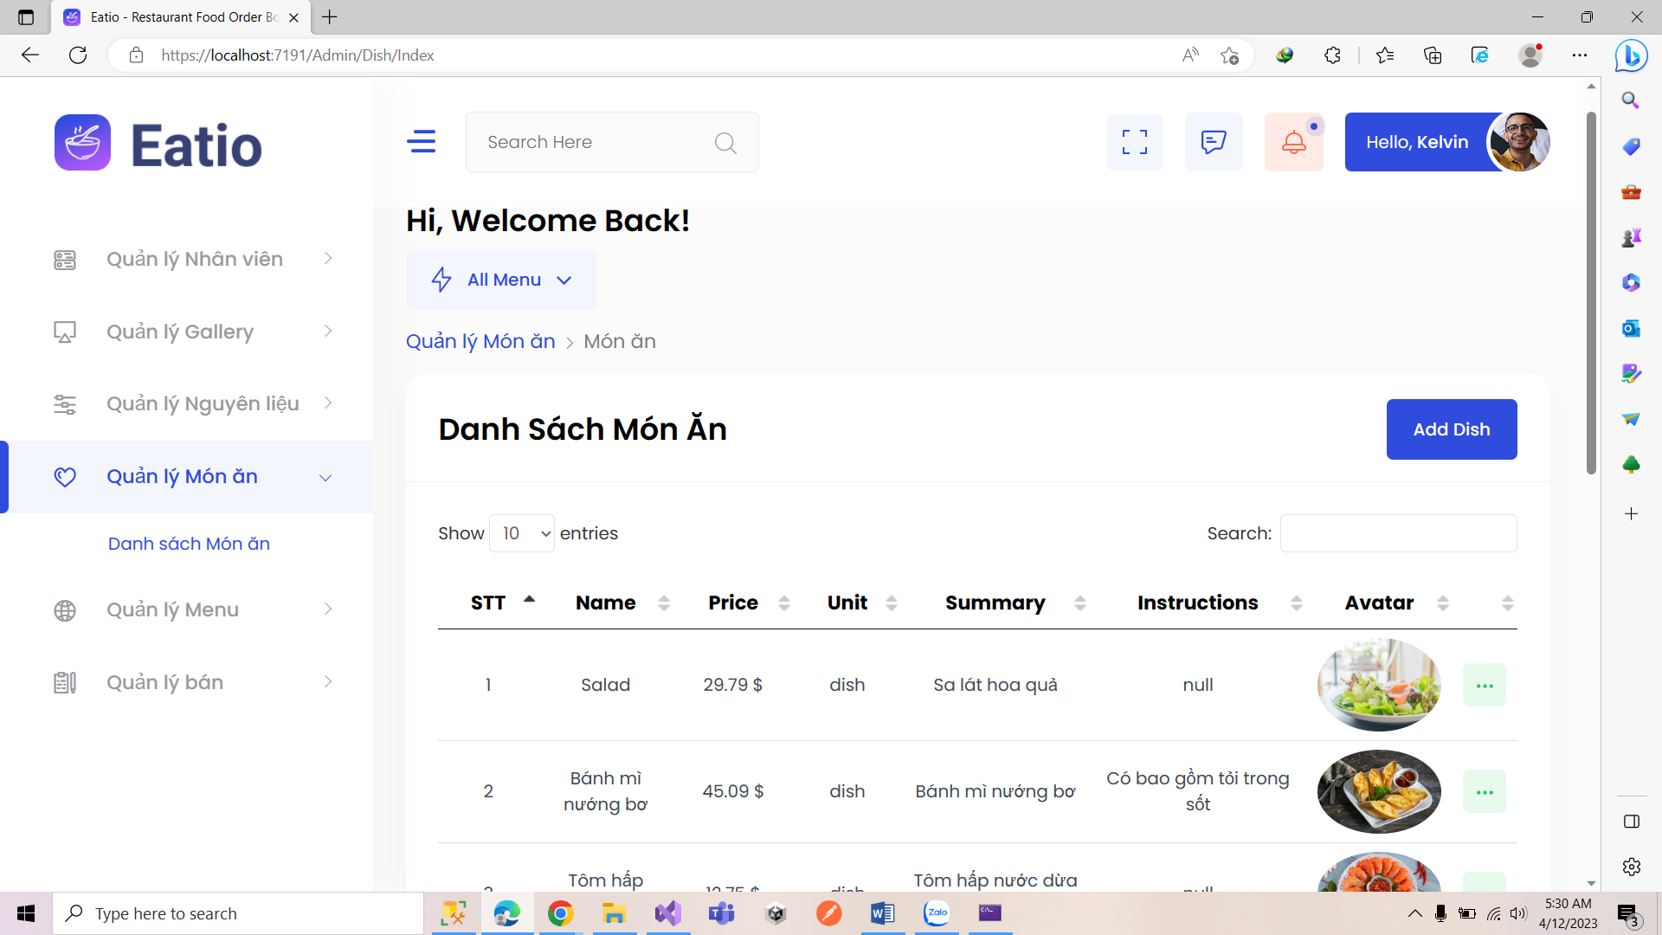

##### Hình 3.18. Trang Danh sách món ăn

**Thêm món ăn:**

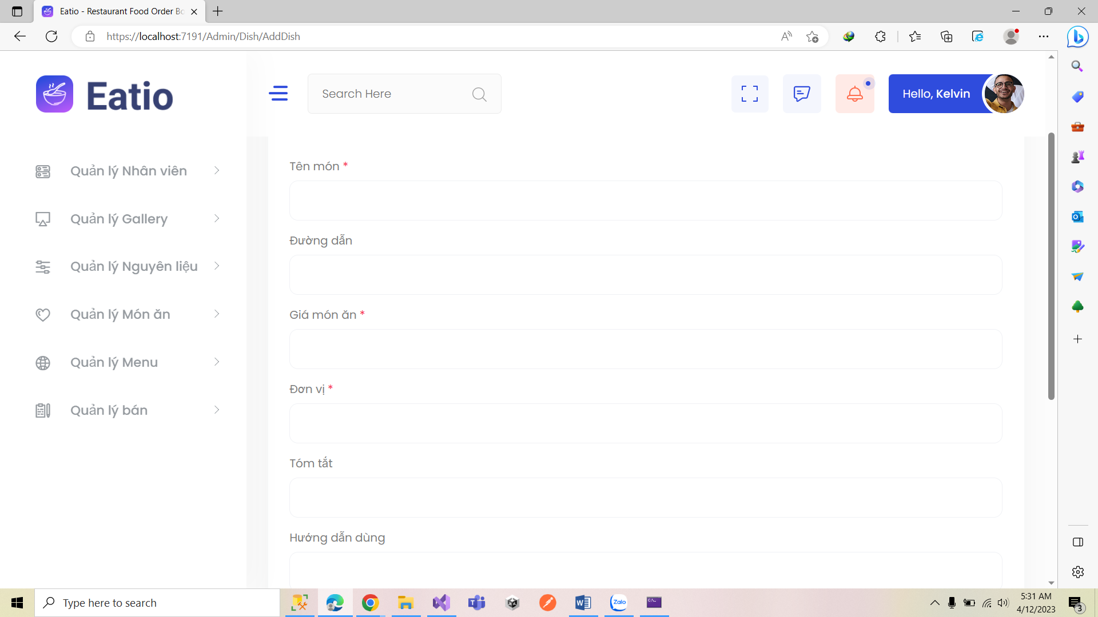

##### Hình 3.19. Thêm món ăn

**Sửa món ăn:**

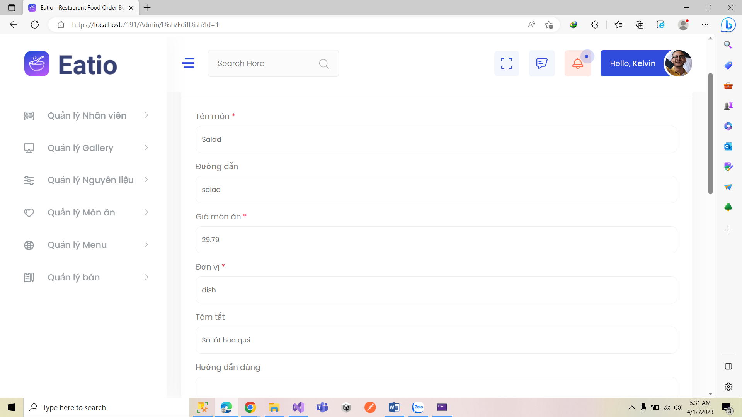

##### Hình 3.20. Sửa món ăn

**Xoá món ăn:**



##### Hình 3.21. Xoá món ăn

#### 3.1.4.2. Recipe

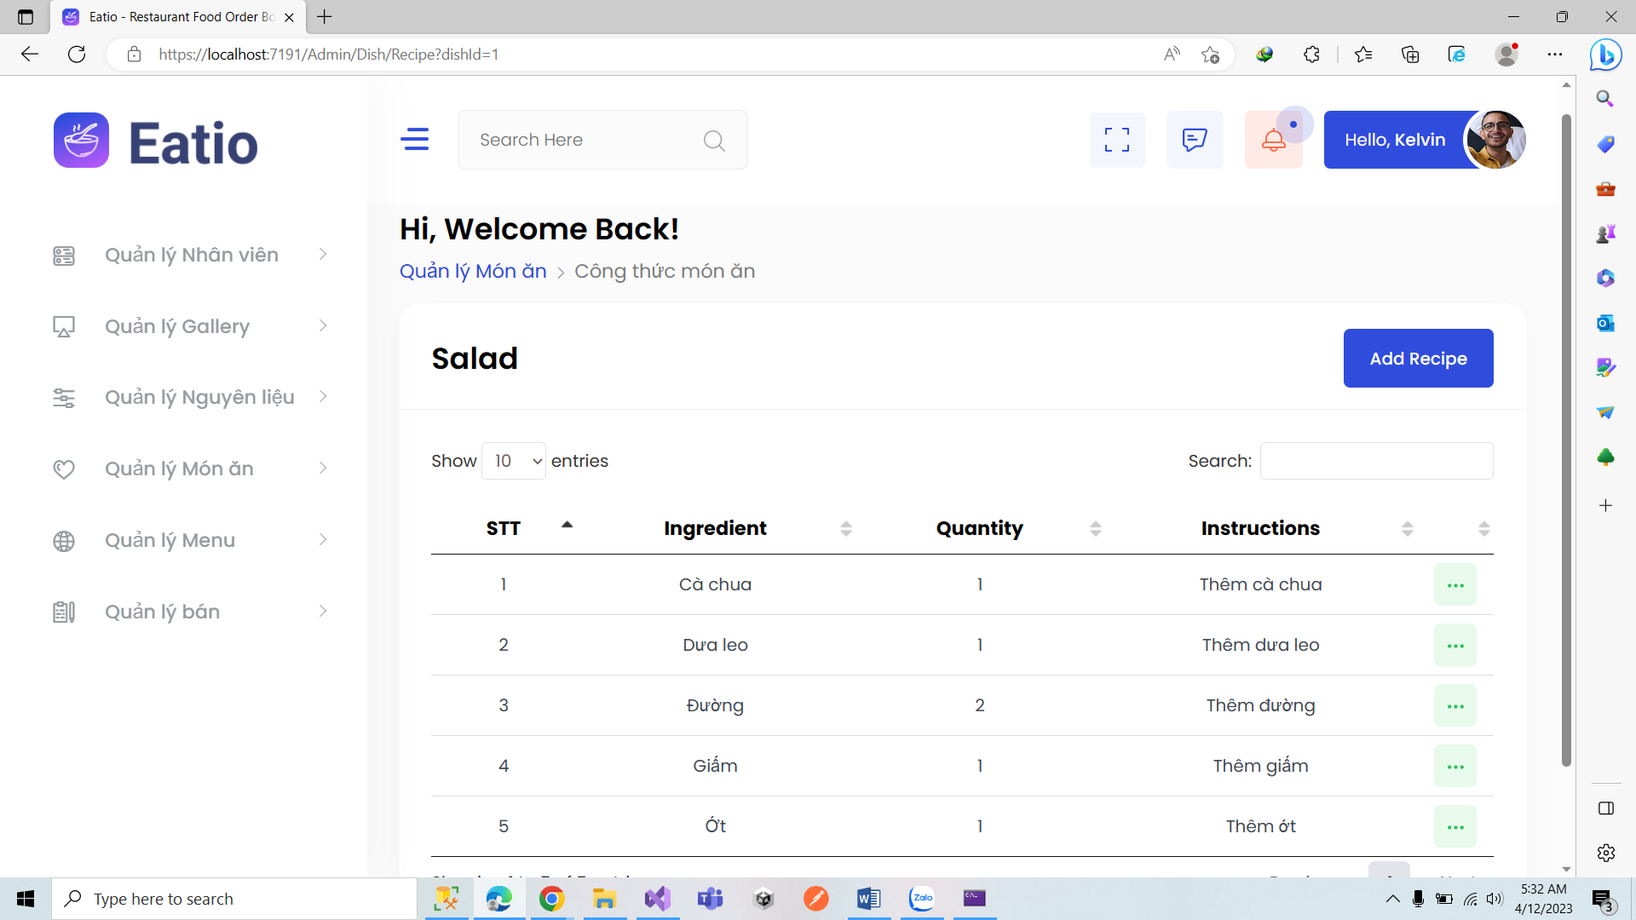

##### Hình 3.22. Trang Recipe

**Thêm sửa xoá công thức món ăn:**

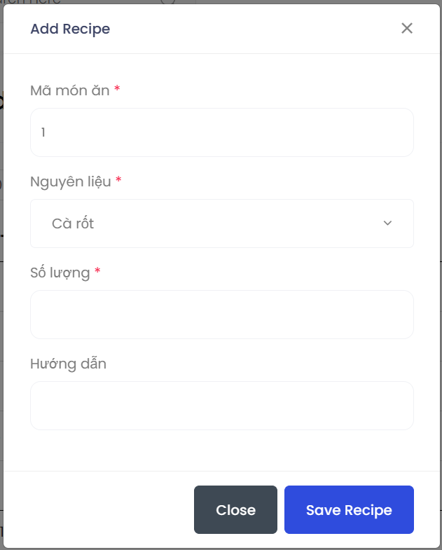 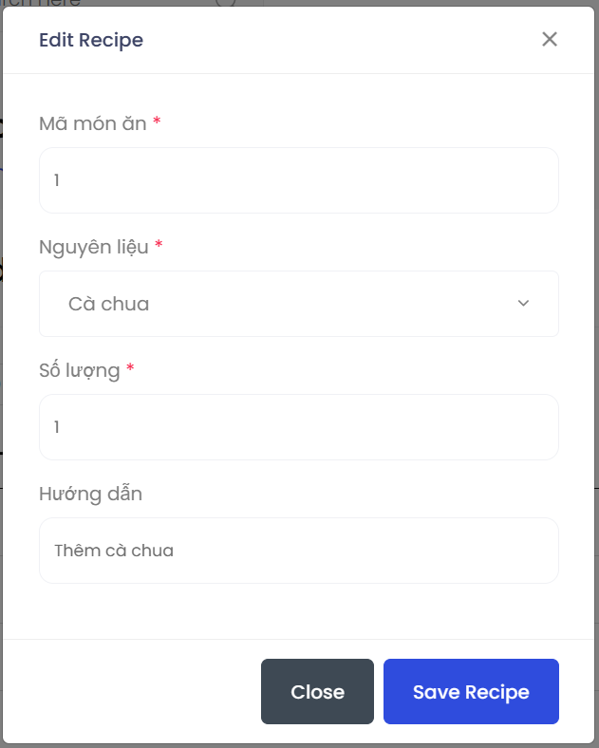



##### Hình 3.23. Thêm, sửa, xoá Recipe

### 3.1.5. Quản lý Menu

**Danh sách Menu**

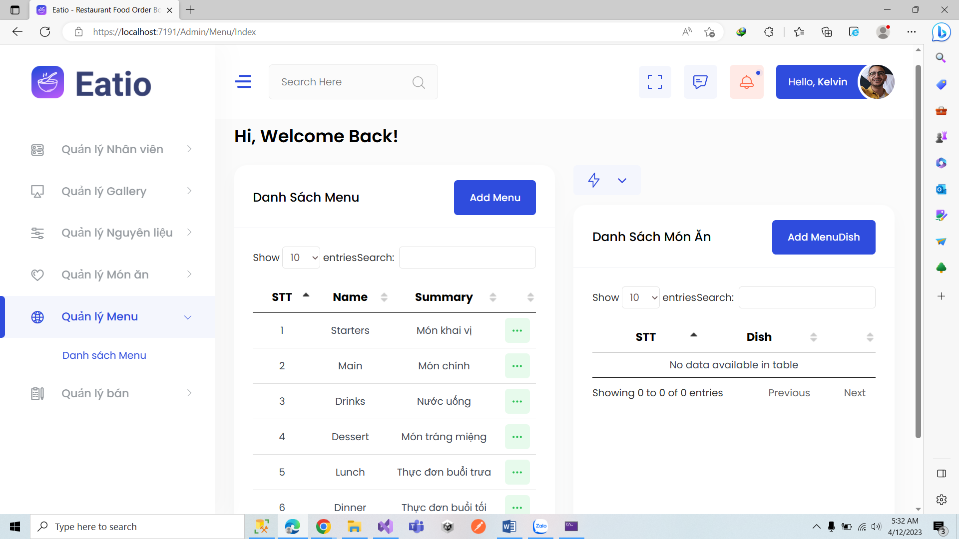

##### Hình 3.24. Trang Danh sách Menu

**Thêm sửa xoá Menu:**

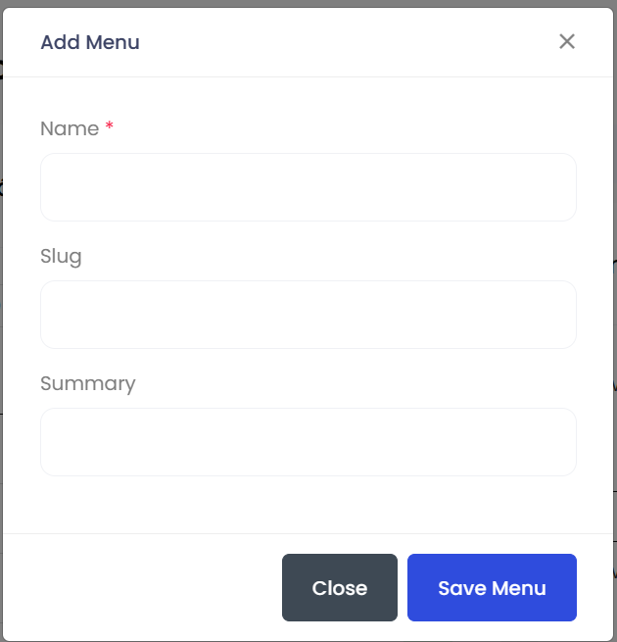 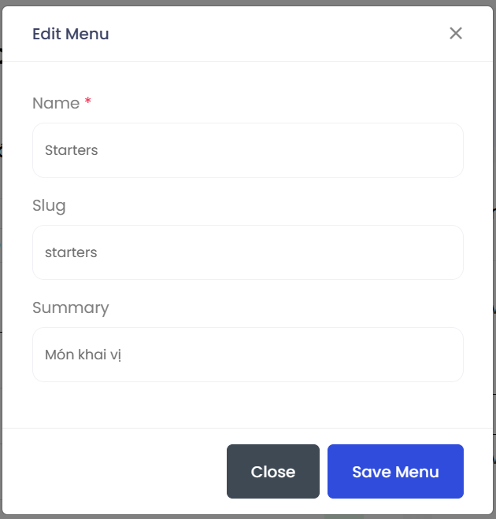

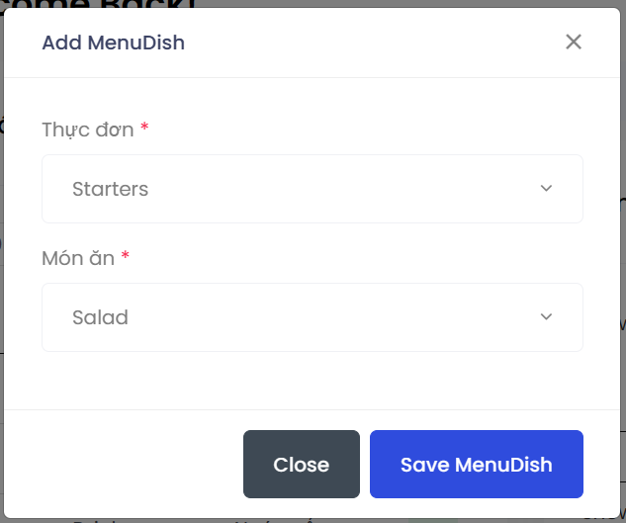 

##### Hình 3.25. Thêm, sửa, xoá Menu

### 3.1.6. Quản lý bán

#### 3.1.6.1. Quản lý bàn

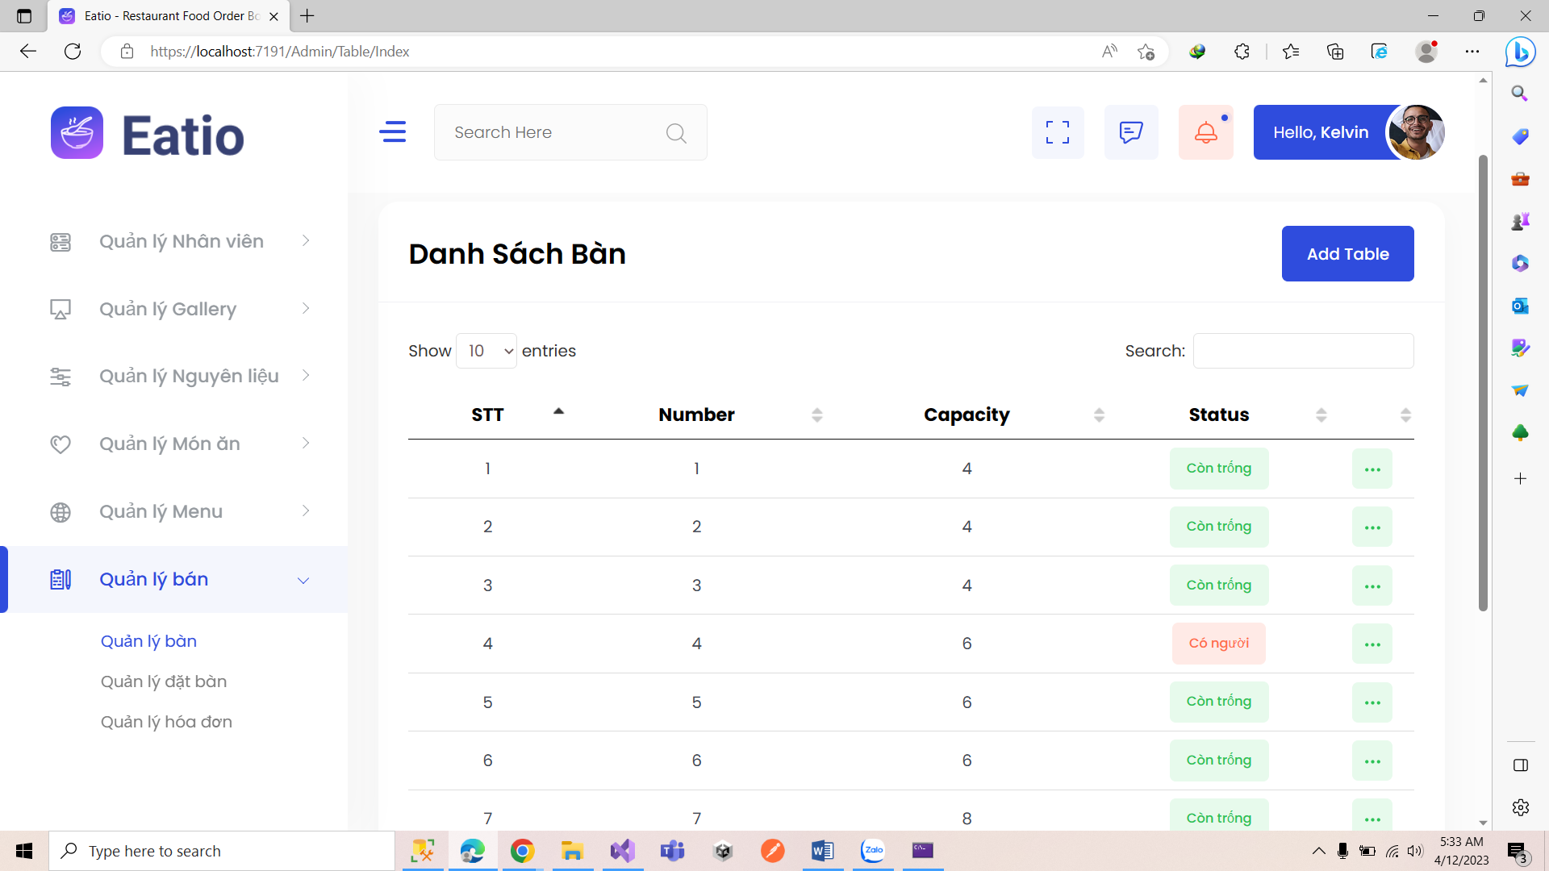

##### Hình 3.26. Trang Quản lý bàn

**Thêm, sửa, xoá bàn:**

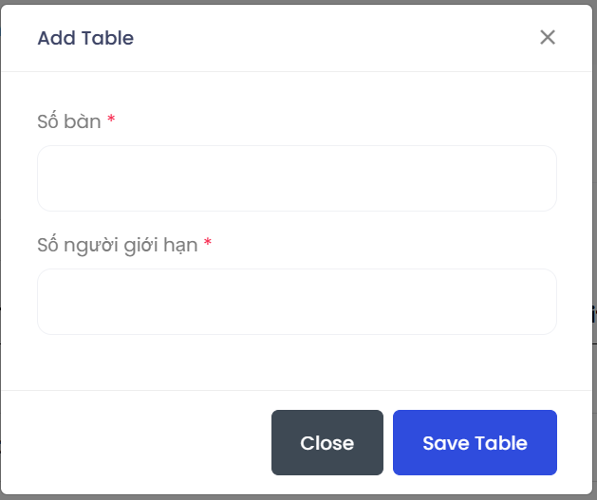 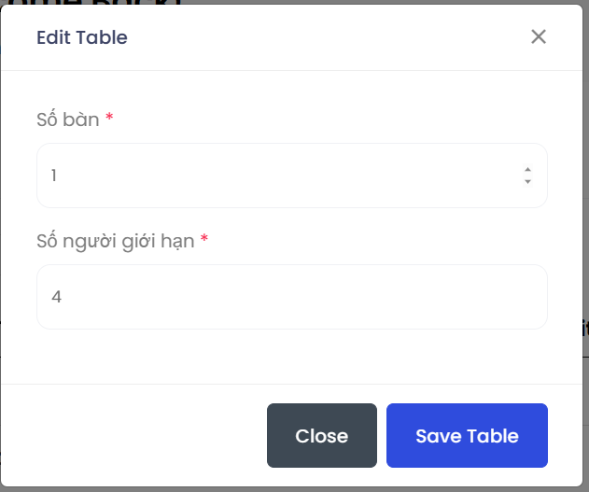



##### Hình 3.27. Thêm, sửa, xoá bàn

#### 3.1.6.2. Quản lý đặt bàn

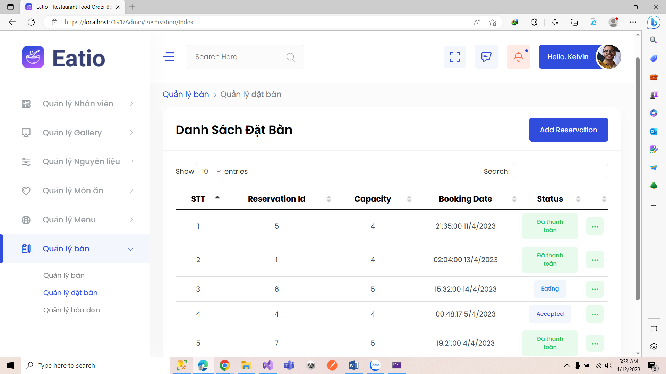

##### Hình 3.28. Trang Quản lý đặt bàn

**Thêm, sửa, xoá thông tin đặt bàn:**

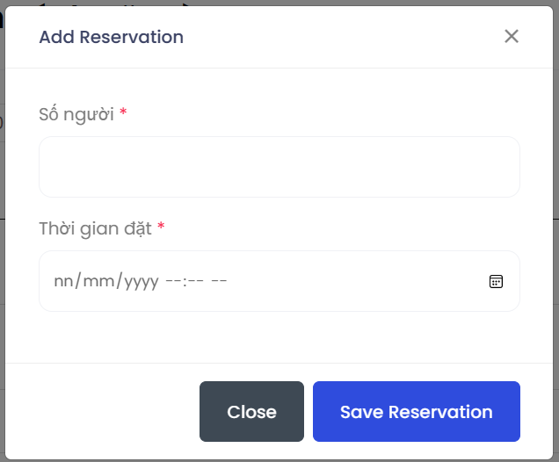 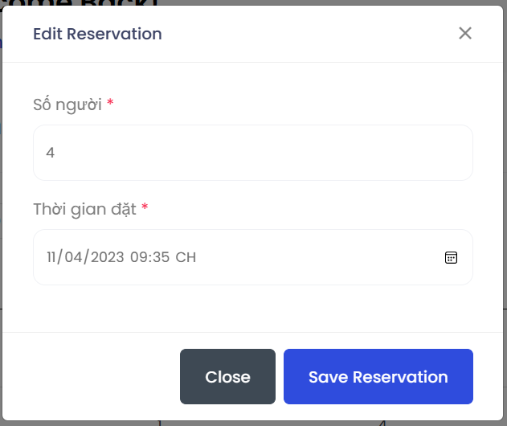



##### Hình 3.29. Thêm, sửa, xoá thông tin đặt bàn

#### 3.1.6.3. Quản lý hoá đơn

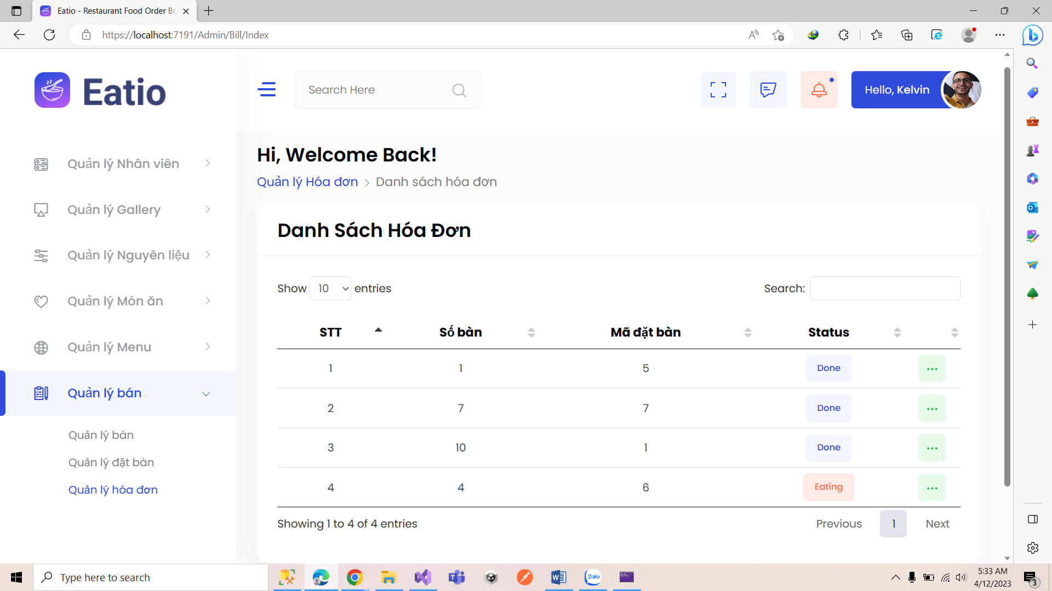

##### Hình 3.30. Trang Quản lý hoá đơn

**See Order**

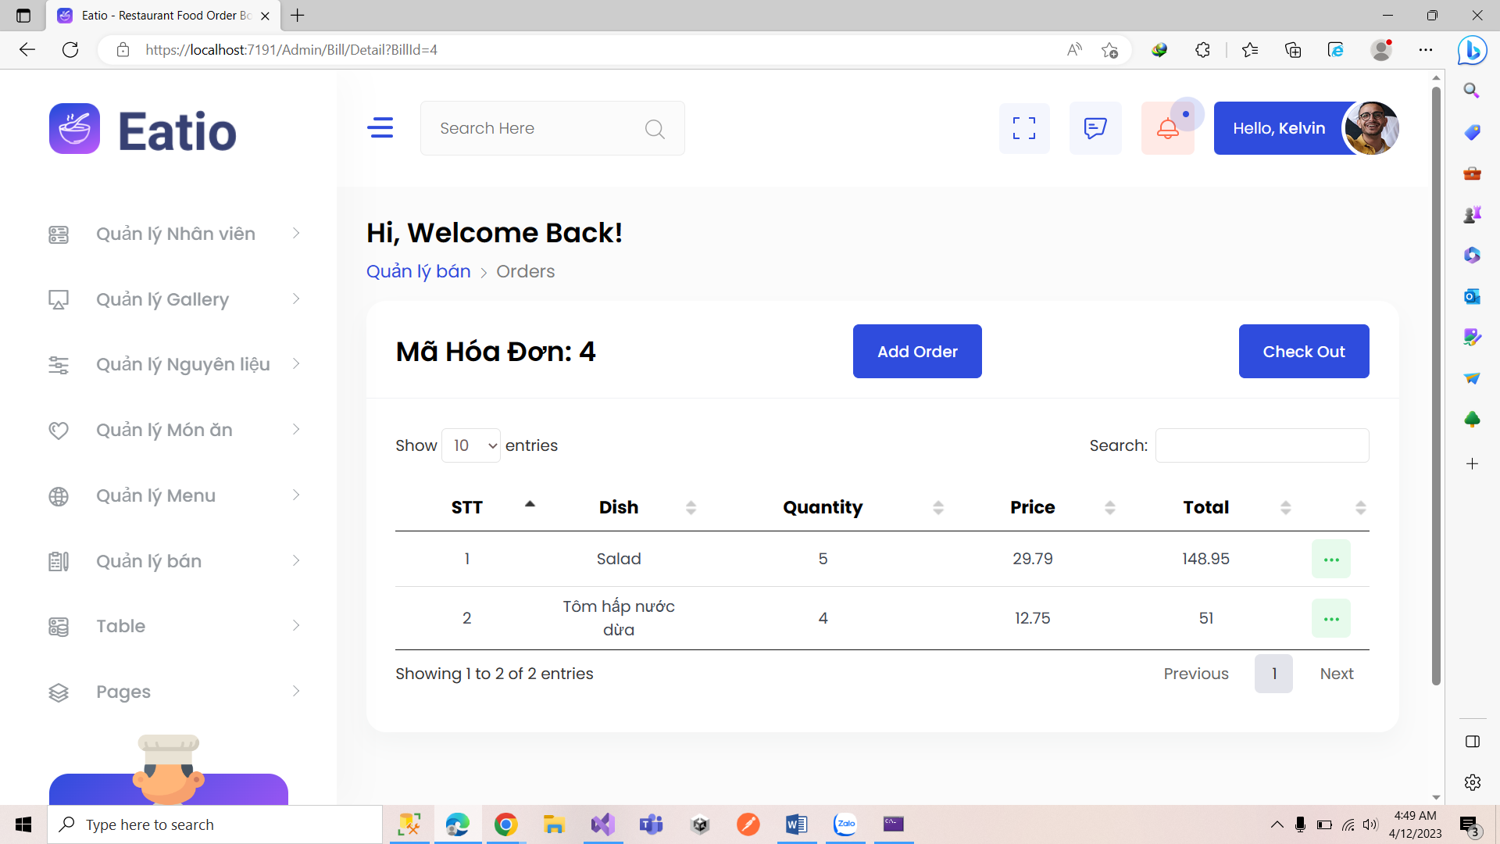

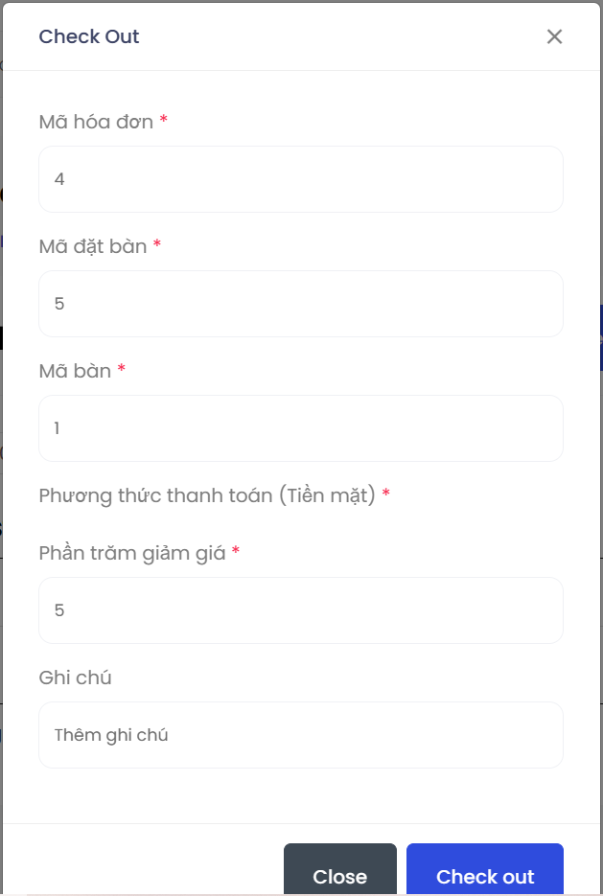

##### Hình 3.31. Trang See Order

**Thêm, sửa, xoá Order:**

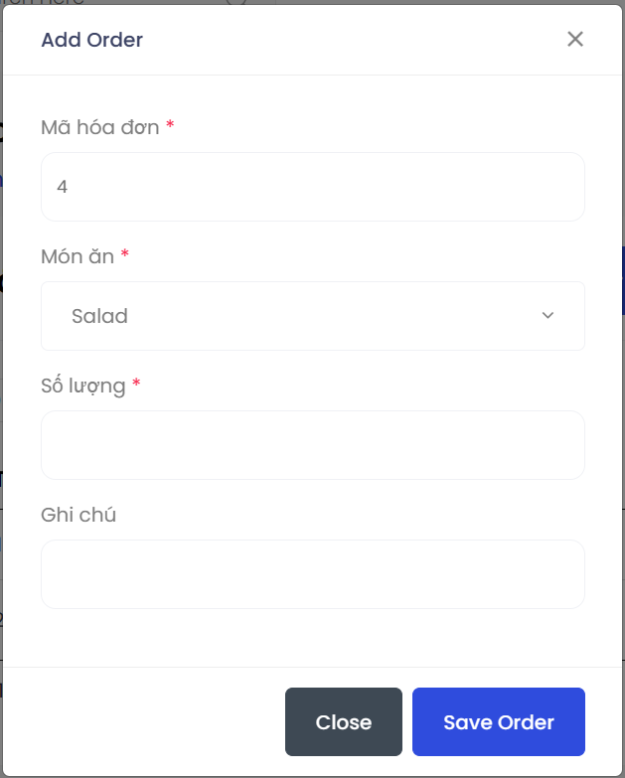 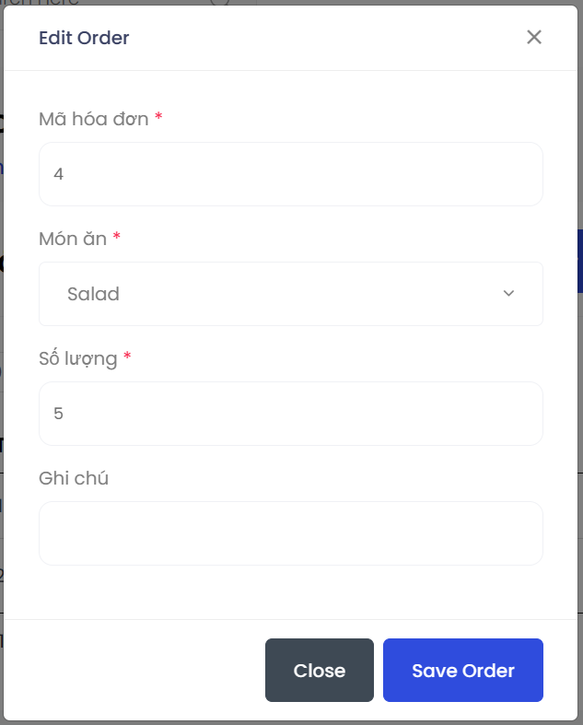



##### Hình 3.32. Thêm, sửa, xoá Order

**Hoá đơn**

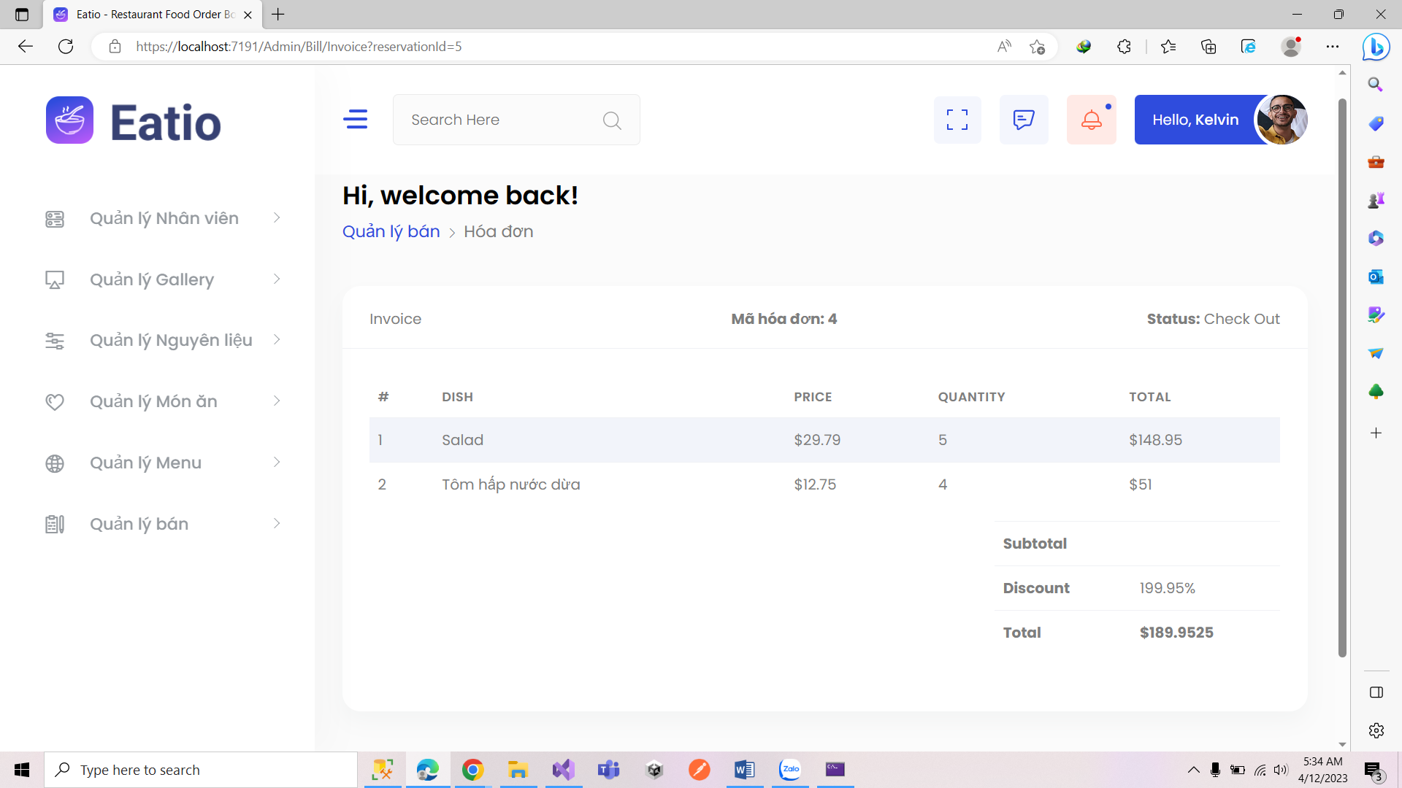

##### Hình 3.33. Trang Hoá đơn

## 3.2. Trang chủ

### 3.2.1. Home

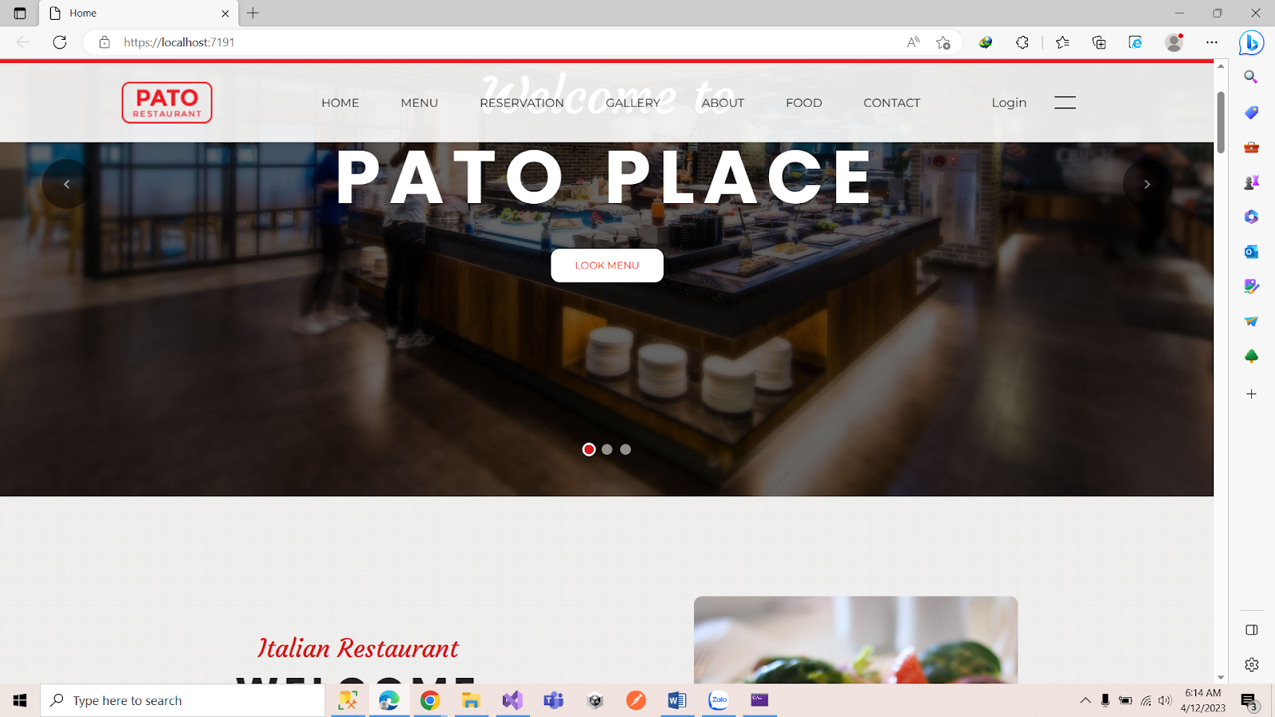

##### Hình 3.34. Trang chủ

### 3.2.2. Menu

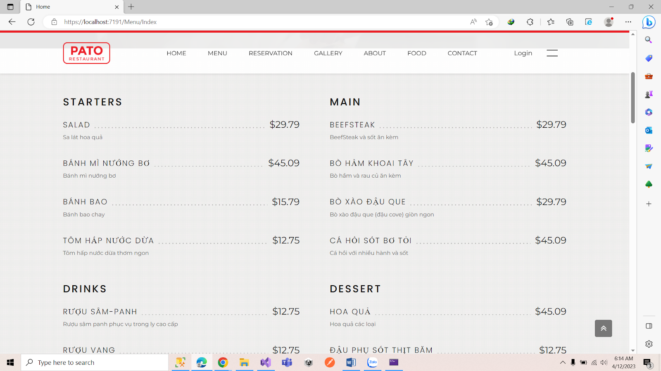

##### Hình 3.35. Trang Menu

### 3.2.3. Reservation

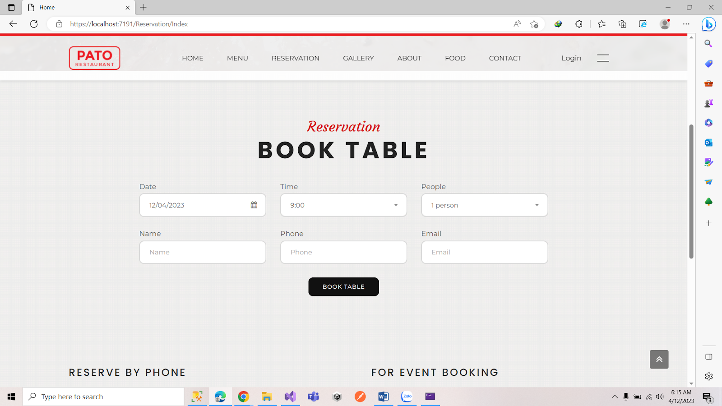

##### Hình 3.36. Trang Reservation

### 3.2.4. Gallery

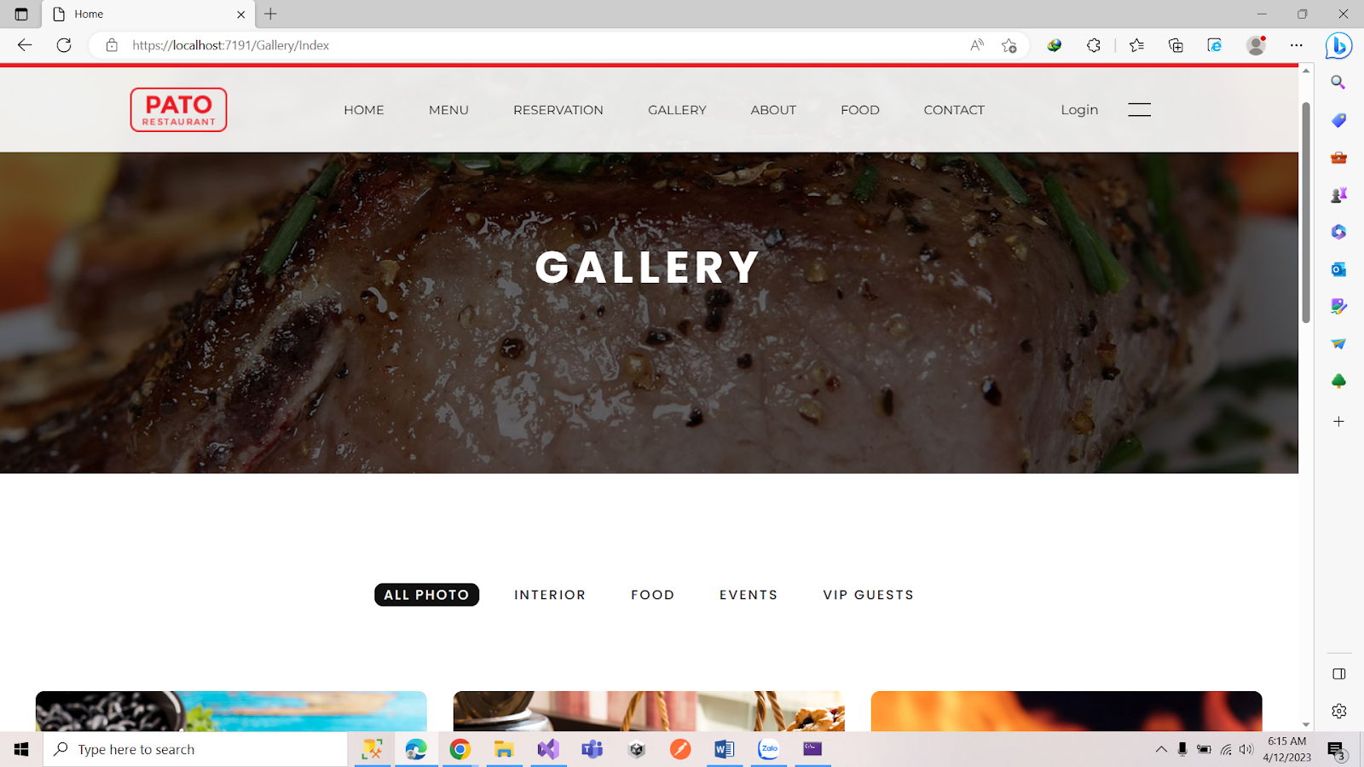

##### Hình 3.37. Trang Gallery

### 3.2.5. About

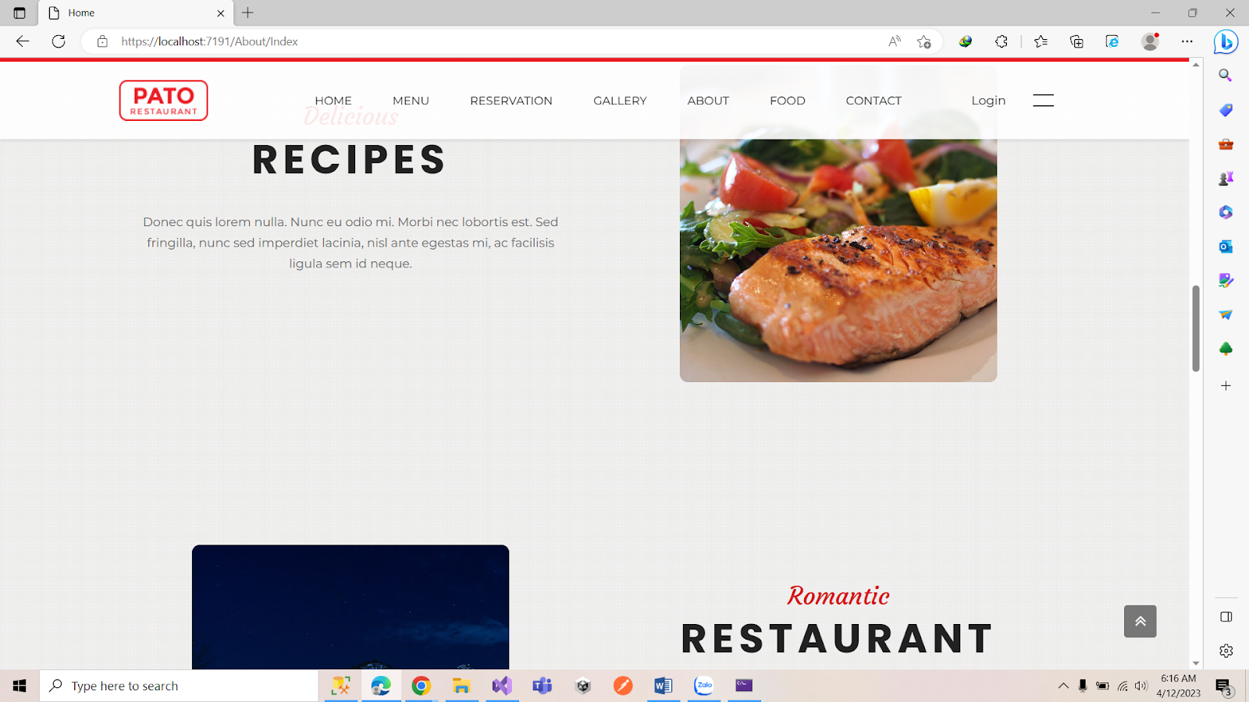

##### Hình 3.38. Trang About

### 3.2.6. Food

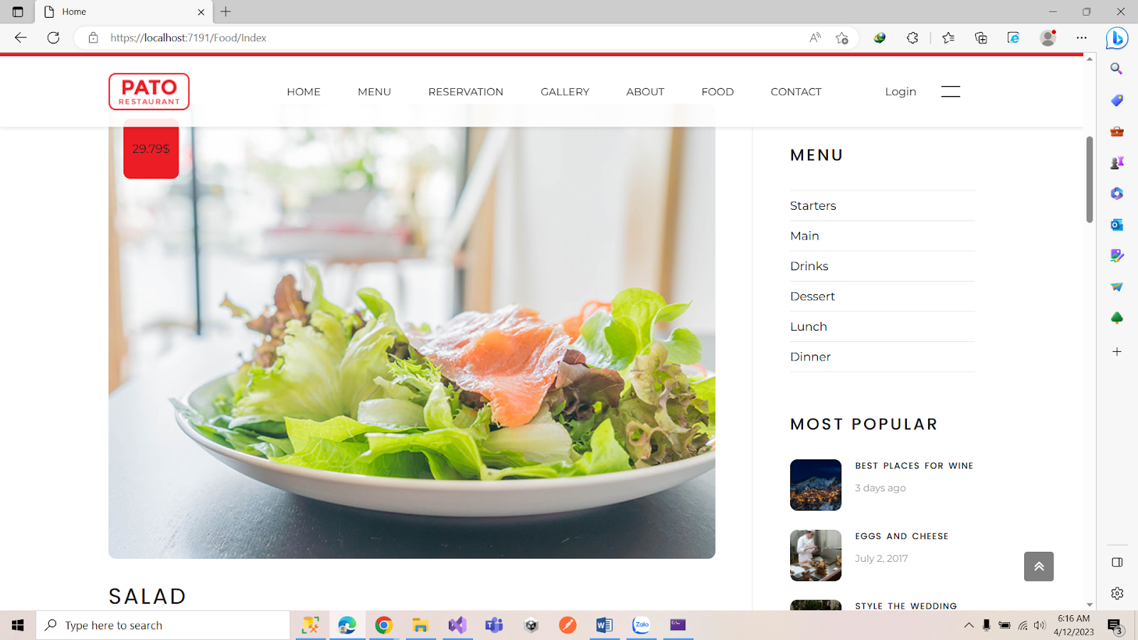

##### Hình 3.39. Trang Food

### 3.2.7. Contact

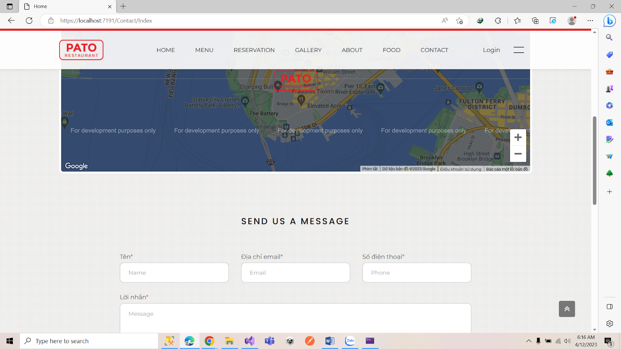

##### Hình 3.40. Trang Contact

### 3.2.8. Login

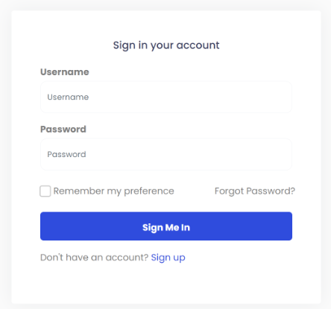

##### Hình 3.41. Trang Login

### 3.2.9. Sign up

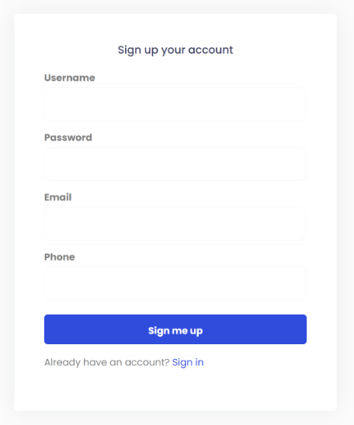

##### Hình 3.42. Trang SignUp

# CHƯƠNG 4: KIỂM THỬ

|  |  |  |  |  |  |
| --- | --- | --- | --- | --- | --- |
| Quản lý  nhà hàng | Quản lý nhân viên | Danh sách vị trí | | | |
| 1 | Login vào hệ thống với account Admin | Nhập thông tin vị trí nhân viên:  Name | Pass |
| 2 | Mở trang Quản lý nhân viên |
| 3 | Chọn ‘Danh sách vị ví’ |
| 4 | Chọn ‘Add Position’ |
| 5 | Tiến hành nhập thông tin vị trí nhân viên |
| 6 | Chọn ‘Edit’ | Nhập thông tin vị trí nhân viên:  Name | Pass |
| 7 | Tiến hành sửa thông tin vị trí nhân viên |
| 8 | Chọn ‘Delete’ |  | Pass |
| 9 | Tiến hành xoá vị trí nhân viên |
| 10 | Chọn ‘Search’ | Nhập thông tin cần tìm kiếm | Pass |
| 11 | Tiến hành tìm kiếm vị trí nhân viên |
| Danh sách nhân viên | | | |
| 1 | Mở trang Quản lý nhân viên | Nhập thông tin nhân viên:  Tên  Họ  Mô tả  Vị trí  Ảnh đại diện (chọn file) | Pass |
| 2 | Chọn ‘Danh sách nhân viên’ |
| 3 | Chọn ‘Add Employee’ |
| 4 | Tiến hành nhập thông tin nhân viên |
| 5 | Chọn ‘Edit’ | Nhập thông tin nhân viên:  Tên  Họ  Mô tả  Vị trí  Ảnh đại diện (chọn file) | Pass |
| 6 | Tiến hành sửa thông tin nhân viên |
| 7 | Chọn ‘Delete’ |  | Pass |
| 8 | Tiến hành xoá nhân viên |
| 9 | Chọn ‘Search’ | Nhập thông tin cần tìm kiếm | Pass |
| 10 | Tiến hành tìm kiếm nhân viên |
| Quản lý Gallery | Danh mục ảnh | | | |
| 1 | Login vào hệ thống với account Admin | Nhập thông tin danh mục ảnh:  Name  Slug | Pass |
| 2 | Mở trang Quản lý Gallery |
| 3 | Chọn ‘Danh mục ảnh’ |
| 4 | Chọn ‘Add Gallery’ |
| 5 | Tiến hành nhập thông tin danh mục ảnh |
| 6 | Chọn ‘Edit’ | Nhập thông tin danh mục ảnh:  Name  Slug | Pass |
| 7 | Tiến hành sửa thông tin danh mục ảnh |
| 8 | Chọn ‘Delete’ |  | Pass |
| 9 | Tiến hành xoá danh mục ảnh |
| 10 | Chọn ‘Search’ | Nhập thông tin cần tìm kiếm | Pass |
| 11 | Tiến hành tìm kiếm danh mục ảnh |
| Danh sách ảnh | | | |
| 1 | Mở trang Quản lý Gallery | Nhập thông tin ảnh:  Chọn danh mục  Chọn file ảnh | Pass |
| 2 | Chọn ‘Danh sách ảnh’ |
| 3 | Chọn ‘Add GalleryImage’ |
| 4 | Tiến hành nhập thông tin ảnh |
| 5 | Chọn ‘Edit’ | Nhập thông tin ảnh:  Chọn danh mục  Chọn file ảnh | Pass |
| 6 | Tiến hành sửa thông tin ảnh |
| 7 | Chọn ‘Delete’ |  | Pass |
| 8 | Tiến hành xoá ảnh |
| 9 | Chọn ‘Search’ | Nhập thông tin cần tìm kiếm | Pass |
| 10 | Tiến hành tìm kiếm ảnh |
| Quản lý nguyên liệu | Danh mục nguyên liệu | | | |
| 1 | Login vào hệ thống với account Admin | Nhập thông tin danh mục nguyên liệu:  Name  Slug | Pass |
| 2 | Mở trang Quản lý Nguyên liệu |
| 3 | Chọn ‘Danh mục nguyên liệu’ |
| 4 | Chọn ‘Add Category’ |
| 5 | Tiến hành nhập thông tin danh mục nguyên liệu |
| 6 | Chọn ‘Edit’ | Nhập thông tin danh mục nguyên liệu:  Name  Slug | Pass |
| 7 | Tiến hành sửa thông tin danh mục nguyên liệu |
| 8 | Chọn ‘Delete’ |  | Pass |
| 9 | Tiến hành xoá danh mục nguyên liệu |
| 10 | Chọn ‘Search’ | Nhập thông tin cần tìm kiếm | Pass |
| 11 | Tiến hành tìm kiếm danh mục nguyên liệu |
| Danh sách nguyên liệu | | | |
| 1 | Mở trang Quản lý Nguyên liệu | Nhập thông tin nguyên liệu:  Tên  Đường dẫn thân thiện  Giá  Số lượng  Đơn vị tính  Tóm tắt  Danh mục (chọn)  Ảnh đại diện (chọn file) | Pass |
| 2 | Chọn ‘Danh sách nguyên liệu’ |
| 3 | Chọn ‘Add Ingredient’ |
| 4 | Tiến hành nhập thông tin nguyên liệu |
| 5 | Chọn ‘Edit’ | Nhập thông tin nguyên liệu:  Tên  Đường dẫn thân thiện  Giá  Số lượng  Đơn vị tính  Tóm tắt  Danh mục (chọn)  Ảnh đại diện (chọn file) | Pass |
| 6 | Tiến hành sửa thông tin nguyên liệu |
| 7 | Chọn ‘Delete’ |  | Pass |
| 8 | Tiến hành xoá nguyên liệu |
| 9 | Chọn ‘Search’ | Nhập thông tin cần tìm kiếm | Pass |
| 10 | Tiến hành tìm kiếm nguyên liệu |
| Quản lý món ăn | Danh sách món ăn | | | |
| 1 | Login vào hệ thống với account Admin | Nhập thông tin món ăn:  Tên món  Đường dẫn  Giá món ăn  Đơn vị  Tóm tắt  Hướng dẫn dùng  Nội dung  Ảnh đại diện (chọn file) | Pass |
| 2 | Mở trang Quản lý Món ăn |
| 3 | Chọn ‘Danh sách món ăn’ |
| 4 | Chọn ‘Add Dish’ |
| 5 | Tiến hành nhập thông tin món ăn |
| 6 | Chọn ‘Edit’ | Nhập thông tin món ăn:  Tên món  Đường dẫn  Giá món ăn  Đơn vị  Tóm tắt  Hướng dẫn dùng  Nội dung  Ảnh đại diện (chọn file) | Pass |
| 7 | Tiến hành sửa thông tin món ăn |
| 8 | Chọn ‘Delete’ |  | Pass |
| 9 | Tiến hành xoá món ăn |
| 10 | Chọn ‘Search’ | Nhập thông tin cần tìm kiếm | Pass |
| 11 | Tiến hành tìm kiếm món ăn |
| Công thức món ăn | | | |
| 12 | Chọn ‘Recipe’ sang trang công thức món ăn | Nhập thông tin công thức :  Mã món ăn  Nguyên liệu (chọn)  Số lượng  Hướng dẫn | Pass |
| 13 | Chọn ‘Add Recipe’ |
| 14 | Tiến hành nhập thông tin công thức món ăn |
| 15 | Chọn ‘Edit’ | Nhập thông tin công thức :  Mã món ăn  Nguyên liệu (chọn)  Số lượng  Hướng dẫn | Pass |
| 16 | Tiến hành sửa thông tin công thức món ăn |
| 17 | Chọn ‘Delete’ |  | Pass |
| 18 | Tiến hành xoá công thức món ăn |
| 19 | Chọn ‘Search’ | Nhập thông tin cần tìm kiếm | Pass |
| 20 | Tiến hành tìm kiếm công thức món ăn |
| Quản lý Menu | Danh sách Menu | | | |
| 1 | Login vào hệ thống với account Admin | Nhập thông tin Menu:  Name  Slug  Summary | Pass |
| 2 | Mở trang Quản lý Menu |
| 3 | Chọn ‘Danh sách Menu’ |
| 4 | Chọn ‘Add Menu’ |
| 5 | Tiến hành nhập thông tin Menu |
| 6 | Chọn ‘Edit’ | Nhập thông tin Menu:  Name  Slug  Summary | Pass |
| 7 | Tiến hành sửa thông tin Menu |
| 8 | Chọn ‘Delete’ |  | Pass |
| 9 | Tiến hành xoá Menu |
| 10 | Chọn ‘Search’ | Nhập thông tin cần tìm kiếm | Pass |
| 11 | Tiến hành tìm kiếm Menu |
| Quản lý bán | Quản lý bàn | | | |
| 1 | Login vào hệ thống với account Admin | Nhập thông tin bàn ăn:  Số bàn  Số người giới hạn | Pass |
| 2 | Mở trang Quản lý bán |
| 3 | Chọn ‘Quản lý bàn’ |
| 4 | Chọn ‘Add Table’ |
| 5 | Tiến hành nhập thông tin bàn ăn |
| 6 | Chọn ‘Edit’ | Nhập thông tin bàn ăn:  Số bàn  Số người giới hạn | Pass |
| 7 | Tiến hành sửa thông tin bàn ăn |
| 8 | Chọn ‘Change Status’ |  | Pass |
| 9 | Tiến hành thay đổi tình trạng bàn |
| 10 | Chọn ‘Delete’ |  | Pass |
| 11 | Tiến hành xóa bàn ăn |
| 12 | Chọn ‘Search’ | Nhập thông tin cần tìm kiếm | Pass |
| 13 | Tiến hành tìm kiếm bàn ăn |
| Quản lý đặt bàn | | | |
| 1 | Mở trang Quản lý bán | Nhập thông tin đặt bàn:  Số người  Thời gian đặt (chọn) | Pass |
| 2 | Chọn ‘Quản lý đặt bàn’ |
| 3 | Chọn ‘Add Reservation’ |
| 4 | Tiến hành nhập thông tin đặt bàn |
| 5 | Chọn ‘Edit’ | Nhập thông tin đặt bàn:  Số người  Thời gian đặt (chọn) | Pass |
| 6 | Tiến hành sửa thông tin đặt bàn |
| 7 | Chọn ‘Create Bill’ | Nhập thông tin hoá đơn:  Mã đặt bàn  Số bàn (chọn) | Pass |
| 8 | Tiến hành tạo hoá đơn |
| 9 | Tạo hoá đơn tình trạng chuyển sang ‘Eating’ |
| 9 | Chọn ‘Delete’ |  | Pass |
| 10 | Tiến hành xoá thông tin đặt bàn |
| 11 | Chọn ‘Search’ | Nhập thông tin cần tìm kiếm | Pass |
| 12 | Tiến hành tìm kiếm bàn ăn |
| Quản lý hoá đơn | | | |
| 1 | Mở trang Quản lý bán | Nhập thông tin order:  Mã hoá đơn  Món ăn (chọn)  Số lượng  Ghi chú | Pass |
| 2 | Chọn ‘Quản lý hoá đơn’ |
| 3 | Chọn ‘See Order’ |
| 4 | Chọn ‘Add Order’ |
| 5 | Tiến hành nhập thông tin order |
| 6 | Chọn ‘Edit’ | Nhập thông tin order:  Mã hoá đơn  Món ăn (chọn)  Số lượng  Ghi chú | Pass |
| 7 | Tiến hành sửa thông tin order |
| 8 | Chọn ‘Delete’ |  | Pass |
| 9 | Tiến hành xoá thông tin order |
| 10 | Chọn ‘Search’ | Nhập thông tin cần tìm kiếm | Pass |
| 11 | Tiến hành tìm kiếm |

# CHƯƠNG 5: TỔNG KẾT

## 5.1. Bảng phân công công việc

|  |  |  |  |
| --- | --- | --- | --- |
| STT | Họ và tên | Mã sinh viên | Nhiệm vụ |
| 1 | Trần Công Thành | 201240331 | Phỏng vấn, Phân tích yêu cầu chức năng, xây dựng CSDL,  ERD, RDM, vẽ wireframe, thiết kế giao diện và các chức năng, kiểm thử |
| 2 | Đoàn Quốc Huy | 201200158 | Phỏng vấn, Phân tích yêu cầu chức năng, xây dựng CSDL,  ERD, RDM, vẽ wireframe, thiết kế giao diện, kiểm thử |
| 3 | Ngô Thị Trang | 201200371 | Phỏng vấn, Phân tích yêu cầu chức năng, xây dựng CSDL,  ERD, RDM, vẽ use case, vẽ wireframe, kiểm thử |
| 4 | Lưu Đình Điệp | 201200081 | Phỏng vấn, vẽ use case, xây dựng CSDL, ERD, RDM |
| 5 | Hứa Khắc Hiếu | 191214158 | Phỏng vấn, vẽ use case |

## 5.2. Hướng phát triển

* Phát triển quản lý chuỗi nhà hàng, Quản lý có thể xem xét các hoạt động chung của các chi nhánh
* Nâng cấp lên thêm chức năng:
* Phân biệt rõ ràng chức năng của Bếp và Phục vụ
* Quản lý khách hàng thân thiết
* Đăng ký thành viên nhà hàng

## 5.3. Tài liệu tham khảo

Những bài giảng của giảng viên – Tiến sĩ Nguyễn Kim Sao